**ДО**

**ДИРЕКТОРА НА**

**РИОСВ ПЛОВДИВ**

**На Ваше писмо изх. № ОВОС-2301-1 / 29.10.2024 год.**

**И С К А Н Е**

**за преценяване на необходимостта от извършване на оценка на въздействието върху околната среда (ОВОС)**

от

**Н.АНГЕЛОВ,** в качеството си на упаривтел и представляващ дружество **„ЕЛИТ - 2095“ ЕООД**,

УВАЖАЕМИ ГОСПОДИН ДИРЕКТОР,

Моля да ми бъде издадено решение за преценяване на необходимостта от извършване на ОВОС за ново инвестиционно предложение (ИП): **“ОБЩЕСТВЕНО ОБСЛУЖВАЩИ, ПРОИЗВОДСТВЕНИ И СКЛАДОВИ ДЕЙНОСТИ, ПЪТИЩА ЗА ТРАНСПОРТЕН ДОСТЪП И ОБСЛУЖВАНЕ“ в ПИ с идентификатори 614212.12.31 и 614212.12.32 в** **землището на село Радиново и в ПИ с идентификатори 03839.41.65, 03839.41.64, 03839.41.63, 03839.41.62, 03839.41.61, 03839.41.60, 03839.41.59, 03839.41.58, 03839.41.57, 03839.41.56, 03839.41.55, 03839.41.54, 03839.41.53, 03839.41.52, 03839.41.51, 03839.41.50, 03839.41.49, 03839.41.48, 03839.41.47, 03839.41.37, 03839.41.32, 03839.41.13, 03839.41.12, 03839.40.1, 03839.41.75; 03839.41.77 в землището на село Бенковски, Община „Марица“, Област Пловдив.**

(посочва се характерът на инвестиционното предложение, в т.ч. дали е за ново инвестиционно предложение и/или за разширение или изменение на инвестиционно предложение съгласно приложение № 1 или приложение № 2 към ЗООС)

|  |  |
| --- | --- |
| Прилагам: | |
| 1. Информацията по приложение № 2 към чл. 6 от Наредбата за условията и реда за извършване на оценка на въздействието върху околната среда от наредбата. | |
| 2. Документи, доказващи осигуряване от възложителя на обществен достъп до информацията по приложение № 2 към чл. 6, ал. 1 от наредбата и предоставяне на копие на хартиен и на електронен носител на съответната/съответните община/общини, район/райони и кметство или кметства съгласно изискванията на чл. 6, ал. 9 от наредбата. | |
| 3. Информация относно обществения интерес, ако такъв е бил проявен по реда на чл. 6, ал. 9 от наредбата, в т.ч. получени писмени становища от заинтересувани лица, жалби, възражения или предложения, протоколи от проведени срещи и др. от осигурения от възложителя обществен достъп до информацията по приложение № 2 към чл. 6. | |
|  | |
|  | |
| 4. Документ за платена такса. | |
| * Желая решението да бъде издадено в електронна форма и изпратено на посочения адрес на електронна поща. | |
| * Желая да получавам електронна кореспонденция във връзка с предоставяната услуга на посочения от мен адрес на електронна поща. | |
|  | |
|  | |
|  | |
| Дата: ..............................г. | За Възложител: ……………………… |

**ДО:**

**КМЕТ НА ОБЩИНА „МАРИЦА“ – ПЛОВДИВ**

**КМЕТ НА КМЕТСТВО НА С. РАДИНОВО**

**КМЕТ НА КМЕТСТВО НА С. БЕНКОВСКИ**

Относно: **Процедиране на проект за изменение на Подробен устройствен план (ПУП) – План за регулация и застрояване (ПРЗ) за поземлени имоти с идентификатори 614212.12.31 и 614212.12.32 в** **землището на село Радиново и в ПИ с идентификатори 03839.41.65, 03839.41.64, 03839.41.63, 03839.41.62, 03839.41.61, 03839.41.60, 03839.41.59, 03839.41.58, 03839.41.57, 03839.41.56, 03839.41.55, 03839.41.54, 03839.41.53, 03839.41.52, 03839.41.51, 03839.41.50, 03839.41.49, 03839.41.48, 03839.41.47, 03839.41.37, 03839.41.32, 03839.41.13, 03839.41.12, 03839.40.1, 03839.41.75; 03839.41.77 в землището на село Бенковски, Община „Марица“, Област Пловдив с цел изграждане на обекти за ОБЩЕСТВЕНО ОБСЛУЖВАЩИ, ПРОИЗВОДСТВЕНИ И СКЛАДОВИ ДЕЙНОСТИ, ПЪТИЩА ЗА ТРАНСПОРТЕН ДОСТЪП И ОБСЛУЖВАНЕ.**

**с Възложител:**

**Н.АНГЕЛОВ,** в качеството си на упаривтел и представляващ дружество **„ЕЛИТ - 2095“ ЕООД**,

**УВАЖАЕМИ ГОСПОДИН КМЕТ,**

Във връзка с провеждане на процедура по преценяване необходимостта от оценка въздействието върху околната среда и на основание чл. 6, ал. 9, т. 2 от*Наредбата за условията и реда за извършване на ОВОС*, Ви предоставям копие от информацията по Приложение № 2 на хартиен и електронен носител за изясняване обществения интерес към реализирането на инвестиционно предложение (ИП): **“ОБЩЕСТВЕНО ОБСЛУЖВАЩИ, ПРОИЗВОДСТВЕНИ И СКЛАДОВИ ДЕЙНОСТИ, ПЪТИЩА ЗА ТРАНСПОРТЕН ДОСТЪП И ОБСЛУЖВАНЕ“ в ПИ с идентификатори 614212.12.31 и 614212.12.32 в** **землището на село Радиново и в ПИ с идентификатори 03839.41.65, 03839.41.64, 03839.41.63, 03839.41.62, 03839.41.61, 03839.41.60, 03839.41.59, 03839.41.58, 03839.41.57, 03839.41.56, 03839.41.55, 03839.41.54, 03839.41.53, 03839.41.52, 03839.41.51, 03839.41.50, 03839.41.49, 03839.41.48, 03839.41.47, 03839.41.37, 03839.41.32, 03839.41.13, 03839.41.12, 03839.40.1, 03839.41.75; 03839.41.77 в землището на село Бенковски, Община „Марица“, Област Пловдив.**

В случай, че в законоустановеният срок от 14 дни постъпят становища или възражения от страна на засегнатата общественост, моля същите да бъдат препратени до компетентния орган по околна среда – РИОСВ – Пловдив.

**С уважение,**

|  |  |
| --- | --- |
| Дата: ................................. год. | За Възложител………………………......… |
|  |  |

**Приложение № 2**

**към чл. 6**

**Информация за преценяване на необходимостта от ОВОС**

**I. Информация за контакт с възложителя:**

**1. Име, местожителство, гражданство на възложителя**

**Н.АНГЕЛОВ,** в качеството си на упаривтел и представляващ дружество **„ЕЛИТ - 2095“ ЕООД**,

**II. Характеристика на инвестиционното предложение:**

1. **Резюме на предложението**

**а) размер, засегната площ, параметри, мащабност, обем, производителност, обхват, оформление на инвестиционното предложение в неговата цялост**

С реализация на инвестиционното предложение се предвижда процедиране на проект за изменение на Подробен устройствен план /ПУП/ - План за регулация и застрояване /ПРЗ/ за поземлени имоти с идентификатори 614212.12.31 и 614212.12.32 в землището на село Радиново и в ПИ с идентификатори 03839.41.65, 03839.41.64, 03839.41.63, 03839.41.62, 03839.41.61, 03839.41.60, 03839.41.59, 03839.41.58, 03839.41.57, 03839.41.56, 03839.41.55, 03839.41.54, 03839.41.53, 03839.41.52, 03839.41.51, 03839.41.50, 03839.41.49, 03839.41.48, 03839.41.47, 03839.41.37, 03839.41.32, 03839.41.13, 03839.41.12, 03839.40.1, 03839.41.75; 03839.41.77 в землището на село Бенковски, Община „Марица“, Област Пловдив с цел изграждане на обекти за обществено обслужващи, производствени и складови дейности, пътища за транспортен достъп и обслужване.

Инвестиционното предложение попада в обхвата на т. 10, буква „б“ от приложение № 2 от Закона за опазване на околната среда /ЗООС/ и на основание чл. 93, ал. 1, т. 1 от същия закон подлежи на **преценяване на необходимостта от извършване на ОВОС.**

От гореизброените имоти се образуват четири нови УПИ, както следва:

* **УПИ 41.18,41.74,41.407,41.408,41.409 обществено обслужващи, производствени и складови дейности** с площ 139 763 кв.м в землището на село Бенковски;
* **УПИ 40.80 обществено обслужващи, производствени и складови дейности** с площ 33817 кв.м в землището на село Бенковски;
* **УПИ 41.135 обществено обслужващи, производствени и складови дейности** с площ 11562 кв.м в землището на село Радиново;
* **УПИ 41.134 обществено обслужващи, производствени и складови дейности** с площ 4563 кв.м в землището на село Радиново;

Части от поземлените имоти се отделят за обслужващи пътища с трайна настилка за транспортен достъп и обслужване на новообразуваните УПИ.

За новообразуваните УПИ се отрежда устройствена зона „Псп“ с устройствени показатели: Височина до 5ет (15м); Пзастр. до 60%; Кинт до 1,0, Позел. мин 30%.

След промяна предназначението на земеделските земи и утвърждаване на ПУП-ПРЗ в новообразуваните имоти се предвижда изграждането на халета със складови и производствени функции, както и сгради с търговско и административно делово предназначение, ТИР паркинг, автосервизна работилница, при спазване на нормативните отстояния от регулационни линии по ЗУТ.

Конфигурацията на застрояване в имотите, обемното решение на сградите, дълбочина на изкопите и др. ще бъдат дадени след утвърждаване на проекта за ПУП-ПРЗ и промяна предназначението на земята, във фазата на изработване на техническия инвестиционен проект.

Застрояването ще се реализира свободно, при спазване на изискуемите отстояния по ЗУТ спрямо странични и улични регулационни линии.

Направено е проучване на съществуващото положение на поземления имот относно инфраструктурната му обезпеченост – водоснабдяване, електроснабдяване, транспортен достъп, ограничения във възможностите за застрояване, контактна зона.

Не се очакват отрицателни въздействия по отношение на компонентите на околната среда и здравето на хората.

Въздействието върху околната среда по време на строителството и ползването на строежа, включително защита от шум, се очаква в границите на нормите за подобен вид строежи.

Строежите няма да представляват източник на вредни емисии, замърсяващи атмосферния въздух.

**б) взаимовръзка и кумулиране с други съществуващи и/или одобрени инвестиционни предложения**

За района на избраната площадка няма утвърдени с устройствен или друг план производствени дейности, които да противоречат по някакъв начин на инвестиционното предложение. То не засяга и не противоречи на други утвърдени устройствени проекти или програми.

Доказана е възможност за електроснабдяване, водоснабдяване, отвеждане на отпадните води с необходимите схеми на инженерна инфраструктура и комуникационно – транспортно обслужване, трасировъчни данни на новото УПИ и съобразени със съществуващата техническа инфраструктура.

Инвестиционното предложение ще се реализира в частни имоти, след утвърждаване на ПУП-ПРЗ, в съответствие с одобрени инвестиционни проекти и условията на издадено разрешение за всеки от новообразуваните УПИ.

Имотите се намират до изградени и функциониращи производствени и складови обекти. Околното застрояване не създава нито функционални, нито обемно-пространствени конфликти с предмета на бъдещото застрояване.

Реализацията на инвестиционното предложение няма да повлияе негативно върху ползвателите на съседните имоти.

За реализацията на инвестиционното предложение е необходимо смяна на предназначението на част от имотите за неземеделски нужди по реда на ЗОЗЗ от Комисията по чл.17, ал. 1, т. 1 към Министерство на земеделието и храните.

Застрояването ще е съобразено с изискванията на приложимото законодателство относно условията и редът за строителство и в съответствие със санитарните, екологични и противопожарни норми.

**в) използване на природни ресурси по време на строителството и експлоатацията на земните недра, почвите, водите и на биологичното разнообразие**

По време на строителството на отделните обекти ще се използват инертни материали, вода, електроенергия и горива за наличната техника.

Водни количества ще се използуват по време на строителството за нуждите на строителните работници, а и в последствие при експлоатацията – за питейно-битови нужди, технологични нужди, както и за поддържане на чистотата на площадката, озеленените площи и за противопожарни нужди.

Необходимите водни количества по време на строителството и експлоатацията на обектите се предвижда да бъдат осигурени от съществуващата селищна водопроводна мрежа, експлоатирана от „ВиК“ ЕООД.

Съгласно санитарните изисквания, сградите ще се обезпечат с вода с питейни качества от уличната водопроводна мрежа. Заустването на отпадните води ще бъде в изгребни ями, поради липса на канализационна мрежа в близост до имотите.

За инвестиционното предложение няма да се ползват подземни води.

Водоснабдяването на имота ще се осъществи от селищната водопроводна мрежа, експлоатирана от „ВиК“ ЕООД гр. Пловдив от най – близката точка на присъединяване, определена от оператора. Техническа възможност за водоснабдяване има чрез изграждане на водопроводна мрежа от тръби РЕ-НD с минимален диаметър ф90, която ще се захрани от водопровод ЕФ80 по ул. „26-та“ /на кръстовището с ул. „27-ма“/. Експлоатационното дружество дава друга възможност за водоснабдяване от съществуващ водопровод РЕ-НD ф90 по път с идентификатор 03839.42.28 /до ПИ с идентификатор 03839.42.39 – ПСОВ – Бенковски/.

Съгласно изискванията на експлоатационното дружество „ВиК“ ЕООД гр. Пловдив, за отчитане на разходваното водно количество ще се изпълнят водомерни шахти с водомерни възли, непосредствено след навлизане на водопроводните отклонения в регулацията на отделните частни имоти.

Електрозахранването на новообразуваните имоти е предвидено да се изпълни от съществуващата електропреносна мрежа, експлоатирана от Електроразпределение-Юг, като присъединяването ще се осъществи от най – близката точка, определена от експлоатационното дружество, съответстваща на заявената мощност на потребителите. Предвидено е изграждане на два нови БКТП със съответните сервитутни зони.

Електроенергията и питейната вода ще се ползват след сключване на договори с експлоатационните дружества „ЕР-Юг” и „Водоснабдяване и канализация ЕООД” – Пловдив.

По време на строителството на сградите ще се ползват баластра и пясък.

Употребата на дървен материал ще се състои в използването на същия за подпори при кофраж, покривна конструкция, настилка, вътрешен интериор и др.

Строителните материали – тухли, бетон, строителни разтвори, настилки, метали, тръби за ВиК отклоненията и др. ще се доставят от фирма, която ще изпълнява строителните работи.

**г) генериране на отпадъци - видове, количества и начин на третиране, и отпадъчни води**

Отпадъци се очаква да се генерират по време на строителството и експлоатацията на складово-производствените и административни обекти.

Не се планира постоянно съхранение на отпадъци на строителната площадка.

Не се очаква да се генерират строителни отпадъци, притежаващи опасни свойства. Обектът не може да се охарактеризира като замърсена площадка и не попада в обхвата на Приложение № 11 към чл. 16, ал. 3 от Наредба за управление на строителни отпадъци и влагане на рециклирани строителни материали.

Замърсяване не се очаква, освен формирането на отпадъци при извършване на строителството на обекта, които при правилно управление няма да създадат замърсяване на околната среда.

С оглед недопускане замърсяване на прилежащите площи и околната среда ще се предприемат мерки за осигуряване на съдове и организиране на временни площадки за съхраняване на отпадъците до предаването им на оторизирани фирми за последващо третиране и/или до извозването им на съответни депа, отговарящи на изискванията на Наредба № 6 от 27.08.2013г.

Строителните отпадъци, които се очаква да се генерират по време на строителството ще се събират в отделни контейнери разделно по кодове, за да бъдат селектирани за повторна употреба и за рециклиране или за събиране и транспортиране на отпадъците от строителя на обекта до определени места за третиране и обезвреждане.

По време на строителството се предвижда използването на характерните за този вид обекти стандартизирани строителни материали. Отпадъци от строителството - строителни почви и геоложки материали, опаковките на строителните материали, главно синтетични полимери и други с изкуствен произход ще бъдат събирани и предавани за вторични суровини. Металната конструкция на халетата ще бъде заготвена в заводски условия и ще се сглобява на място. Бетоновите остатъци ще се транспортират до общинското депо за строителни отпадъци. Отпадъците по време на строителството ще се извозват на определено от Общината депо за същите. Бракувани по време на строителството луминисцентни осветителни тела ще се събират, съхраняват и предават отделно от специално назначено лице на обекта към фирма, имаща право да ги приема.

При изграждането на обществено-обслужващата, производствена, складова и търговска база няма да се генерират значителни количества строителни отпадъци, тъй като влаганите в строителството продукти и материали ще бъдат заготвяни, изработвани и доставяни според данните, предоставени в количествените сметки към проектната документация.

Възможните отпадъци са следните:

17.05.06. Изкопани земни маси – ще се използват за рекултивация на терена и направа на обратни насипи;

17.09.04. Смесени отпадъци от строителството, които ще се извозят на указано от Кмета на общината депо.

|  |  |
| --- | --- |
| 17.01.01 | Бетон |
| 17.01.02 | Тухли |
| 17.01.03 | Керемиди, плочки, фаянсови и керамични изделия |
| 17.01.07 | Смеси от бетон, тухли, керемиди, плочки, фаянсови и керамични изделия, различни от упоменатите в 17 01 06 |

17.02.01 Дървени отпадъци

17.04.07 Смеси от метали

20.03.01 Смесени битови отпадъци от работещите на територията на площадката по време на строителния процес. Количеството на тези отпадъци ще бъде малко.

Битовите отпадъци, които ще се формират от изпълнителите на обекта по време на строителството, както и тези, които ще се формират от ползвателите на производстсвената, складова и търговска база по време на експлоатацията ще се събират в полиетиленови чували и ще се изхвърлят в местни контейнери.

От производствената дейност ще отпадат метални парчета, метален скрап, които ще се събират в отделни контейнери и ще се предават за преработка; абразивен прах от полиране на заварки, който се събира от филтрите и циклоните на машините, след което се предават към фирми на база сключени договори за събиране на отпадъци; хартия и предпазни фолиа от защитата на повърхностите, които също се предават към съответна фирма.

Опаковачни чували ще се събират и ще се предават за вторична преработка.

Отпадъците от автосервизната работилница, като автомобилни части, детайли, гуми, ремъци, филтри, отработени масла и други ще бъдат съхранявани временно по подходящ начин и ще бъдат предавани на оторизирани фирми, на база сключен договор.

Всички отпадъци, генерирани от дейността ще се събират разделно и временно ще се съхраняват по подходящ начин, съгласно техния произход, вид, състав и характерни свойства в съответствие с изискванията на Закон за управление на отпадъците (ДВ, бр. 53 от 13 юли 2012 г., в сила от 13.07.2012 г.) и подзаконовите нормативни актове.

Предвидено е събиране, транспортиране и третиране на отпадъци с неопасен характер, както и на отпадъците от опаковки на база сключен договор с лицензирана фирма за оползотворяване на отпадъците.

Точните количества и типа на строителните отпадъци ще бъдат определени с изготвянето на техническия инвестиционен проект и плана за управление на строителни отпадъци /ПУСО/, които се одобряват и съгласуват преди започване на строителството от Община „Марица“ - Пловдив.

При реализацията и експлоатацията на инвестиционното предложение стриктно ще се спазват изискванията на Закона за управление на отпадъците (обн. ДВ бр. 53/2012 г.) и подзаконовите нормативни актове.

Поради отдалечеността на имота от канализационната мрежа на оператор „ВиК“ ЕООД, гр. Пловдив, Възложителят предвижда отпадъчните води от битов характер от обектите и водите след каломаслоуловителя да се отвеждат до водоплътни изгребни ями, които ще се изпълнят за всеки имот, в рамките на ограничителните линии на застрояване по ЗУТ. Всяка изгребна яма периодично ще се почиства от специализирана фирма за комунални услуги. Ще се сключи договор с оторизирана фирма за приемане и пречистване на отпадъчните води в най-близката съществуваща ПСОВ.

Дъждовните води от сградите ще се отвеждат посредством водосточни тръби в площадковата канализационна мрежа.

Точните оразмерителни водни количества ще бъдат заложени във фазата на изготвяне на техническия инвестиционен проект.

**д) замърсяване и вредно въздействие; дискомфорт на околната среда**

Комфорта на околната среда е съвкупност от природни фактори и условия, съчетание на природни образувания и географски дадености (релеф, растителност, водни пространства, оптимална температура, влажност на въздуха и др.).

В процеса на строителството е възможно само временно замърсяване чрез запрашаване на въздуха през периода на работа на изкопните машини. Останалите рискове за замърсяване могат да възникнат относно подземните води и почвите само при аварийни разливи на масла и горива при неизправни машини. Последните могат да бъдат само с локален и временен характер.

Неблагоприятните въздействия, които биха могли да се очакват върху околната среда са свързани с шумово и прахово замърсяване по време на строителството.

Предвидено е да се предприемат мерки за намаляване на отрицателните последици, разделени в две групи:

А/ по време на строителството

* Опазване на почвите и земите;
* Строителната техника ще се движи само в границите на отредения терен;
* Сервизирането на техниката и технологичните съоръжения ще се извършва в специализирани сервизи;
* Регламентиране и устройване на местата за събиране на строителните отпадъци

Б/ по време на експлоатацията

* Пречистване на отпадните битово-фекални и производствени води преди заустването им;
* Регламентиране и устройване на местата за събиране на битовите отпадъци;
* Контрол върху отпадъците

Изграждането на халетата със складови и производствени функции, както и сградите с търговско и административно делово предназначение, ТИР паркинга, автосервизната работилница ще бъде свързано с минимални по обем изкопно-насипни работи, изкопаване и преместване на земни маси и други материали, затова по време на строителство се очаква отделяне на суспендирани частици прах. ﻿Изкопните работи ще са с продължителност не повече от един месец за всеки един отделен подобект. Поради това праховото замърсяване ще бъде незначително и то основно в рамките на определената площадка т.е. ще има локален характер. След завършване на строителството ще се извърши озеленяване на площите с подходяща храстова и дървесна растителност. Голяма част от атмосферните замърсители ще бъдат поети от предвиденото озеленяване. Растенията имат силно изразена филтрираща способност. За всеки от новообразуваните имоти се предвижда озеленяване минимум 30% от площта на имота.

Емисиите, получени при изграждането и експлоатация на сградите, не дават основание както по количество, така и по състав да се счита, че ще повлияят върху качествата на атмосферния въздух, както в регионален, така и в локален мащаб.

Не се очаква негативно въздействие върху качествата на повърхностните и подземни води в района.

Шумът, наред със запрашаването, по своето хигиенно значение е на първо място сред неблагоприятно действуващите фактори в околната среда.

Шумовото натоварване в района ще се формира от движещата се механизация и автомобили по време на строителството на сградите.

Изграждането на отделните подобекти в новообразуваните УПИ няма да причини шумово наднормено натоварване на жизнената среда, както и на растителния и животински свят.

Строителят няма да допусне отклонение от установените норми, регламентирани в Таблица № 2 „Гранични стойности на нивата на шума в различните територии и устройствени зони в урбанизираните територии и извън тях” по Наредба № 6 от 26.06.2006 г. за показателите за шум в околната среда, отчитащи степента на дискомфорт през различните части на денонощието, граничните стойности на показателите за шум в околната среда, методите за оценка на стойностите на показателите за шум и на вредните ефекти от шума върху здравето на населението, издадена от министъра на здравеопазването и министъра на околната среда и водите*.*

Реализацията на инвестиционното предложение няма да създаде дискомфорт, изразяващ се в раздразнение и неудобства към факторите на околната среда и населението.

При правилно изпълнение на залегналите дейности по реализация на строителството няма да възникнат ситуации, свързани с отделяне на емисии замърсяващи въздуха и/или подземните води, както и генериране на опасни отпадъци и създаването на дискомфорт на околната среда.

Не се очаква влошаване на екологичното състояние на флората и фауната в района, тъй като няма източници на замърсяване на въздуха, почвите и водите при стриктното спазване на технологичните процеси, т. е. не се очаква да настъпи дискомфорт на околната среда след реализиране на инвестиционното предложение.

**е) риск от големи аварии и/или бедствия, които са свързани с инвестиционното предложение**

Инвестиционното предложение не се класифицира като предприятия и/или съоръжения с нисък рисков потенциал или предприятия и/или съоръжения с висок рисков потенциал, в които са налични опасни вещества по приложение № 3, поради което не е необходимо да се подава уведомление за извършената класификация с цел предотвратяване на големи аварии с опасни вещества и ограничаване на последствията от тях за живота и здравето на хората и за околната среда.

Като риск може да се разглежда вероятността дадена потенциална опасност, свързана със строителството да засегне неблагоприятно компонентите на околната среда или населението. Риск е всеки случай на съмнително събитие (възникнало или неизбежно), което може да има неблагоприятен ефект върху околната среда и/или човека. Строителят на комплекса, съгласно изискванията за здравословни и безопасни условия на труд, ще осигури индивидуални средства за защита: работно облекло на ангажираните в строителния процес и на обслужващия персонал с цел избягване на предпоставки за възникване на опасни инциденти, съобразено със специфичната работа.

За реализацията на всеки отделен подобект в новообразуваните УПИ ще се изготви проект „План за безопасност и здраве“, в който ще бъдат дадени насоки по организация на строителството, технологична последователност на строителните работи, необходимите материали, техническата безопасност, хигиена на труда и пожарна безопасност, съгласно “Наредба № 2 за минималните изисквания за здравословни и безопасни условия на труд при извършване на строителните и монтажните работи от 22.03.2004 год., които стриктно ще се спазват при изпълнението на обектите.

В съответствие с Наредба № Із – 1971 – за строително – технически правила и норми за осигуряване пожарна безопасност при пожар /обн. ДВ, бр. 96 от 2009г.; доп. ДВ, бр. 17 / 2010г./, ще се даде техническо решение за евакуацията на хора, местата за поставяне на подръчни средства за пожарогасене, както и други мерки осигуряващи безопасна и безаварийна работа по време на строителството и експлоатация на сградите.

По време на експлоатацията при неправилна работа и не добра поддръжка на инсталациите и при неспазване на изискванията за безопастност на труда има рискове от инциденти. Тези рискове също могат да бъдат избегнати, като се следи за състоянието и нормална работа на същите.

Други възможни рискови фактори са свързани предимно с природни катаклизми: земетресения, наводнения, бури и други, които възложителят не би могъл да предвиди.

**ж) рисковете за човешкото здраве поради неблагоприятно въздействие върху факторите на жизнената среда по смисъла на § 1, т. 12 от допълнителните разпоредби на Закона за здравето**

Съгласно § 1, т. 12 от допълнителните разпоредби на Закона за здравето, "Факторите на жизнената среда" са:

а) води, предназначени за питейно-битови нужди;

б) води, предназначени за къпане;

в) минерални води, предназначени за пиене или за използване за профилактични, лечебни или за хигиенни нужди;

г) шум и вибрации в жилищни, обществени сгради и урбанизирани територии;

д) йонизиращи лъчения в жилищните, производствените и обществените сгради;

е) (изм. - ДВ, бр. 41 от 2009 г., в сила от 02.06.2009 г.) нейонизиращи лъчения в жилищните, производствените, обществените сгради и урбанизираните територии;

ж) химични фактори и биологични агенти в обектите с обществено предназначение;

з) курортни ресурси;

и) въздух.

Водоснабдяването на новообразуваните имоти ще се осъществи от селищната водоснабдителна мрежа, експлоатирана от „ВиК“ ЕООД гр. Пловдив от най – близката точка на присъединяване на водопроводната мрежа на населеното място.

Съгласно изискванията, отделните подобекти ще се обезпечат с вода за питейно – битови и противопожарни нужди.

Съгласно писмо от „Водоснабдяване и канализация“ ЕООД, гр. Пловдив, техническа възможност за водоснабдяване има чрез изграждане на водопроводна мрежа от тръби РЕ-НD с минимален диаметър ф90, която ще се захрани от водопровод ЕФ80 по ул. „26-та“ /на кръстовището с ул. „27-ма“/. Експлоатационното дружество дава друга възможност за водоснабдяване от съществуващ водопровод РЕ-НD ф90 по път с идентификатор 03839.42.28 /до ПИ с идентификатор 03839.42.39 – ПСОВ – Бенковски/.

Предвидено е да се направят сградни водопроводни отклонения за всеки отделен имот от новия уличен водопровод. Сградните водопроводни отклонения ще се изпълнят от тръби РЕ-HD със съответния диаметър и чрез площадкови водопроводни мрежи ще достигнат до отделните подобекти.

За отчитане на разходваното водно количество ще се изпълнят водомерни шахти с водомерни възли, непосредствено след навлизане на отклоненията в регулацията на всеки отделен имот.

Настоящото инвестиционно предложение няма да окаже неблагоприятно въздействие върху източници на води, предназначени за питейно-битови нужди.

В близост до инвестиционното предложение няма утвърдени зони за къпане. Реализацията на инвестиционното предложение не предвижда изграждане на плувни басейни за обществено предназначение по смисъла на §1, т. 9 от Допълнителните разпоредби на Закона за здравето, които подлежат на държавен здравен контрол.

Водоснабдяването на новообразуваните имоти ще се извърши от селищната водопроводна мрежа, чрез изграждане на водопроводни отклонения от съществуващата техническа инфраструктура. Няма да се ползват минерални води от водоизточници, използвани за питейни, лечебни и профилактични и хигиенни и спортно-рекреативни цели.

В предвидените за изграждане обекти няма източници на наднормен шум, както и обитаеми зони, които е необходимо да бъдат осигурени срещу външен шум.

Има вероятност от поява на шумови въздействия по време на строителството на сградите, но те ще са краткотрайни, временни и в рамките на допустимите норми. За осигуряване на защитата от шум по време на строителството, строежите ще се проектират с използване на технологии и машини които предполагат, че шумът при изграждането им, достигащ до хората в близост до тях, няма да надвишава нивата, които застрашават тяхното здраве, и ще им позволява да работят при задоволителни условия на труд.

По време на експлоатацията на обектите, предвидените машини и съоръжения, ще бъдат избрани с ниски шумови характеристики.

Съоръженията за поддържане на изискуемия микроклимат в работните зони и помещенията за обитаване ще се монтират в шумоизолирани боксове върху вибропоглъщащи тампони. Между вентилаторите и въздуховодите ще се монтират меки връзки (маншети), с цел ограничаване на разпространение на вибрациите.

Въздействието върху околната среда по време на строителството и ползването на обекта, включително защита от шум, се очаква в границите на нормите за подобен вид строежи.

По време на експлоатацията на обектите ще се спазват изискванията на Наредба № 6 от 26.06.2006г. за показатели за шум в околната среда, отчитащи степента на дискомфорт през различните части на денонощието.

Въздействието върху околната среда по време на строителството и експлоатацията, включително защита от шум, се очаква в границите на нормите за подобен вид строежи.

Преди въвеждане на отделните обекти в редовна експлоатация ще се извърши контрол на факторите на работната среда, отчитащи нивото на шум, микроклимат и осветеност от акредитиран орган за контрол.

Строителството и експлоатацията на обектите не са свързани с излъчване йонизиращи лъчения, нейонизиращи лъчения, химични фактори и биологични агенти.

Инвестиционното предложение третира изграждане на обекти за обществено обслужващи, производствени и складови дейности, свързани с масов достъп на хора. Ще бъдат спазени всички изисквания за достъпна среда, санитарно-хигиенните норми и противопожарните изисквания за този вид обекти.

С реализация на инвестиционното предложение не се засягат курортни ресурси -минерални води, лечебна кал (лагунно-лиманна, изворна и езерна утаечна кал, бентонитови глини и торф) и местности с благоприятни фактори за лечение, профилактика и почивка.

Не се очаква въздействие върху атмосферния въздух и атмосферата, тъй като в предвидените за изграждане обекти няма организирани и/или неорганизирани емисии и прах, които биха повлияли на качеството на атмосферния въздух.

В процеса на строителството е възможно само временно замърсяване чрез запрашаване на въздуха през периода на работа на изкопните машини, също от изгорелите газове от двигателите с вътрешно горене на машините, осъществяващи строителните и транспортни дейности.

Тези емисии ще зависят от броя и вида на използваната при строителството техника. Концентрацията на праховите частици до голяма степен ще зависи от сезона, през който ще се извършват строителните дейности, климатичните и метеорологичните фактори и предприетите мерки за намаляване праховото натоварване.

По време на експлоатацията на обекта, изгорели газове ще се отделят краткосрочно при паркиране и маневриране на транспортните средства.

1. **Местоположение на площадката, включително необходима площ за временни дейности по време на строителството.**

Прилагаме обзорна ситуация, показваща границите на инвестиционното предложение, даваща информация за физическите и природните характеристики на обекта.

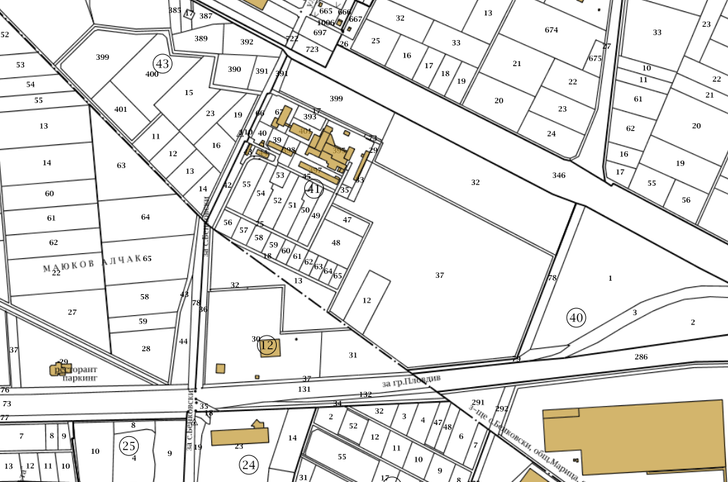

Имотите граничат със земеделски територии, хранително-вкусова промишленост, релсов транспорт, общински пътища, стопански двор.

По време на строителството на производствените и складови халета, търговските и административни сгради ще се определят площи за временно разтоварване и складиране на строителни материали, както и площи за временно събиране на отпадъци, непозволяващо разпиляването им. Тези площи ще са необходими с цел да се опазят от замърсяване имота и съседните терени. При разработването на проекта за организацията на строителния процес ще бъдат отразени и площите за временно разтоварване и складиране на материалите.

Допълнителна площ за временни дейности по време на строителството, извън площадката, не е необходима.

Предвид географското разположение и предмета на дейност на разглеждания обект, не се очаква въздействие с трансграничен характер по време на изграждане и/ или експлоатацията му.

Имотите, предмет на инвестиционното предложение, не попадат в границите на защитени зони от Европейската екологична мрежа „НАТУРА 2000“, както и в границите на защитени територии по смисъла на чл. 5 от Закона за защитените територии.

Реализирането на инвестиционното предложение ще се извърши съгласно утвърден и влязъл в сила ПУП – ПРЗ, респективно технически инвестиционен проект, който ще се изготви след промяна предназначението на имотите.

1. **Описание на основните процеси (по проспектни данни), капацитет, включително на съоръженията, в които се очаква да са налични опасни вещества от приложение № 3 към ЗООС.**

С реализация на инвестиционното предложение се предвижда процедиране на проект за изменение на Подробен устройствен план /ПУП/ - План за регулация и застрояване /ПРЗ/ за поземлени имоти с идентификатори 614212.12.31 и 614212.12.32 в землището на село Радиново и в ПИ с идентификатори 03839.41.65, 03839.41.64, 03839.41.63, 03839.41.62, 03839.41.61, 03839.41.60, 03839.41.59, 03839.41.58, 03839.41.57, 03839.41.56, 03839.41.55, 03839.41.54, 03839.41.53, 03839.41.52, 03839.41.51, 03839.41.50, 03839.41.49, 03839.41.48, 03839.41.47, 03839.41.37, 03839.41.32, 03839.41.13, 03839.41.12, 03839.40.1, 03839.41.75; 03839.41.77 в землището на село Бенковски, Община „Марица“, Област Пловдив с цел изграждане на обекти за обществено обслужващи, производствени и складови дейности, пътища за транспортен достъп и обслужване.

Изготвена е схема – предложение за изменение на ПУП-ПРЗ за следните УПИ:

* УПИ 40.1 Mотелски комплекс със заведение за бързо хранене, ТИР паркинг, логостичен център за транспортно обслужване, идентично с ПИ:03839.40.1;
* УПИ 41.13 Mотелски комплекс със заведение за бързо хранене, ТИР паркинг, логостичен център за транспортно обслужване, идентично с ПИ:03839.41.13;
* УПИ 41.79 Mотелски комплекс със заведение за бързо хранене, ТИР паркинг, логостичен център за транспортно обслужване, идентично с ПИ:03839.41.12 и ПИ:03839.41.37;
* УПИ 41.32 Mотелски комплекс със заведение за бързо хранене, ТИР паркинг, логостичен център за транспортно обслужване, идентично с ПИ:03839.41.32

Изброените имоти се намират в землището на с. Бенковски, общ. Марица.

* УПИ XIII-006, идентично с ПИ: 03839.41.55; УПИ XIV-005, идентично с ПИ: 03839.41.54; УПИ XV-008,018, идентично с ПИ: 03839.41.53; УПИ XVI-004,017, идентично с ПИ: 03839.41.52; УПИ XVII-008, идентично с ПИ: 03839.41.51;УПИ XVIII-002, идентично с ПИ: 03839.41.50; УПИ XIX-001, идентично с ПИ: 03839.41.49;
* УПИ XX-020, идентично с ПИ: 03839.41.47; УПИ XXI-019, идентично с ПИ: 03839.41.48; УПИ XXII-по чл 54, идентично с ПИ: 03839.41.65; УПИ XXIII-по чл 54, идентично с ПИ: 03839.41.64; УПИ XXIV-по чл 54, идентично с ПИ: 03839.41.63;
* УПИ XXV-по чл 54, идентично с ПИ: 03839.41.62; УПИ XXVI-по чл 54, идентично с ПИ: 03839.41.61;УПИ XXVII-024, идентично с ПИ: 03839.41.60; УПИ XXVIII-024, идентично с ПИ: 03839.41.59; УПИ XXIX-024, идентично с ПИ: 03839.41.58;
* УПИ XXX-024, идентично с ПИ: 03839.41.57; УПИ XXXI-024, идентично с ПИ: 03839.41.56 по Застроителното решение на бивш Стопански двор на с.Бенковски, общ. Марица;
* УПИ 12.32 Mотелски комплекс със заведение за бързо хранене, ТИР паркинг, логостичен център за транспортно обслужване, идентично с ПИ:614212.12.32;
* УПИ 12.31 Mотелски комплекс със заведение за бързо хранене, ТИР паркинг, логостичен център за транспортно обслужване, идентично с ПИ:614212.12.31

Изброените имоти се намират в землището на с. Радиново общ. Марица.

**От изброените имоти се образуват четири нови УПИ, както следва:**

* **УПИ 41.18,41.74,41.407,41.408,41.409 обществено обслужващи, производствени и складови дейности с площ 139 763 кв.м в землището на село Бенковски;**
* **УПИ 40.80 обществено обслужващи, производствени и складови дейности с площ 33817 кв.м в землището на село Бенковски;**
* **УПИ 41.135 обществено обслужващи, производствени и складови дейности с площ 11562 кв.м в землището на село Радиново;**
* **УПИ 41.134 обществено обслужващи, производствени и складови дейности с площ 4563 кв.м в землището на село Радиново;**

Части от поземлените имоти се отделят за обслужващи пътища с трайна настилка за транспортен достъп и обслужване на новообразуваните УПИ.

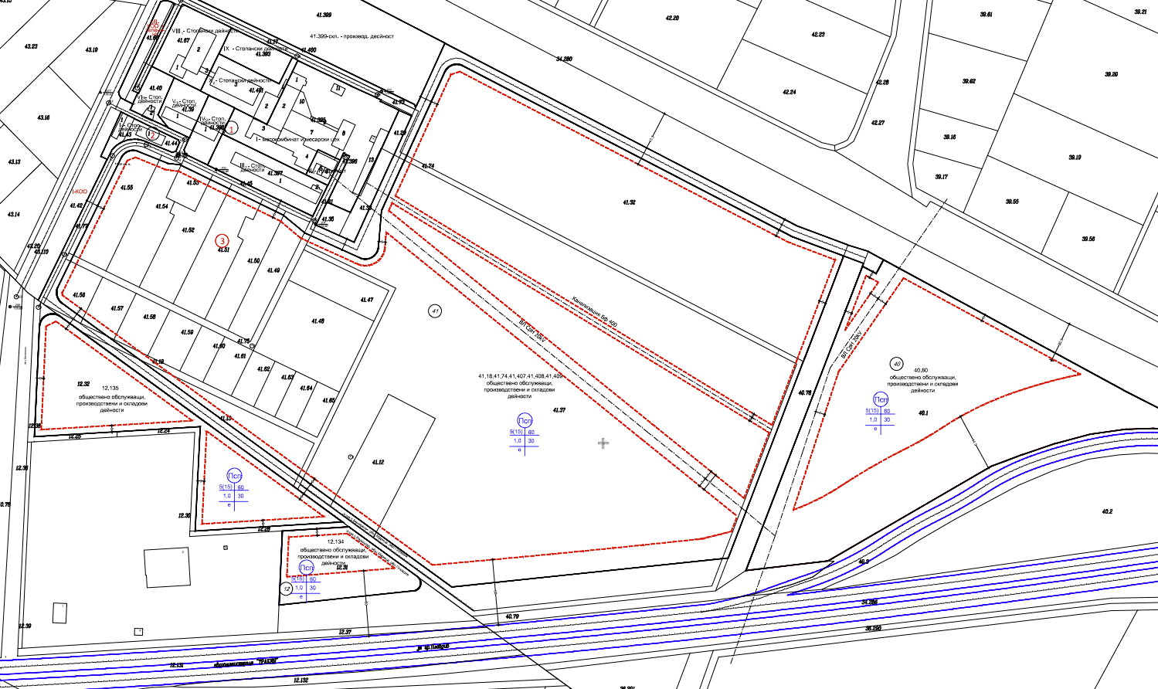

Обща площ за пътища от:

ПИ 03839.41.13; 03839.41.12; 03839.41.37; 03839.41.32; 03839.41.75; 03839.41.77; 03839.41.55; 03839.41.54; 03839.41.53; 03839.41.52; 03839.41.51; 03839.41.50; 03839.41.49; 03839.41.48; 03839.41.47; 03839.41.65; 03839.41.64; 03839.41.63; 03839.41.62; 03839.41.61; 03839.41.60; 03839.41.59; 03839.41.58; 03839.41.57; 03839.41.56 **– 13403 кв.м;**

Площ за пътища от ПИ 03839.40.1 **– 150 кв.м;**

Обща площ за пътища от ПИ 61412.12.31 **– 3295 кв.м;**

Обща площ за пътища от ПИ 61412.12.31 **– 78 кв.м;**

За новообразуваните УПИ се отрежда устройствена зона „Псп“ с устройствени показатели: Височина до 5ет (15м); Пзастр. до 60%; Кинт до 1,0, Позел. мин 30%.

След промяна предназначението на земеделските земи и утвърждаване на ПУП-ПРЗ в новообразуваните имоти се предвижда изграждането на халета със складови и производствени функции, както и сгради с търговско и административно делово предназначение, ТИР паркинг, автосервизна работилница, при спазване на нормативните отстояния от регулационни линии по ЗУТ.

►Възложителят предвижда в новообразувания **УПИ 41.18,41.74,41.407,41.408,41.409 обществено обслужващи, производствени и складови дейности** **с площ 139 763 кв.м в землището на село Бенковски** да се изгради охраняем открит ТИР паркинг за тежкотоварни автомобили, и административна сграда със заведение за обслужване на клиентите от паркинга, в което ще се предлагат пакетирани храни, готови сандвичи, захарни и сладкарски изделия, и бутилирана минерална вода.

Паркингът ще се насипе с чакъл или камъчета и ще се предвидят паркинг елементи.

При строежа ще се използват материали, които не са вредни, разрешени са за целта и които позволяват цялостното им почистване.

Административната сградата със заведение за обществено хранене ще се реализират със стоманобетонна носеща конструкция. Предвидено е същата да бъде развита на 5 етажа, с приблизителна РЗП 10000 кв.м.

В имота ще се изгради също едноетажно хале с приблизителна площ 2000 кв.м – автосервиз за леки и тежкотоварни автомобили. В автосервиза ще се извършва ремонт на автомобили и товарни автомобили, скоростни кутии, диагностика, смяна на масла, смяна възли, баланс на гуми. В самостоятелно обособени зони ще бъдат разположени повдигащи механизми с товароносимост подходяща за автомобили, бусове и едрогабаритни части, и канали. Ще се обособят работни зони с плотове и технологични инструменти.

Технологичните операции в автосервизната работилница ще се извършват с нови, съвременни машини и съоръжения, придружени с необходимите сертификати, отговарящи на европейските изисквания за пределно допустими нива на шум.

Носещата конструкция на автосервиза ще бъде смесена – до кота 0.00 - монолитен стоманобетон и стоманена връхна конструкция от колони, греди, покривни ферми и столици. Ограждащите стени ще бъдат изпълнени от негорими метални термопанели и пълнеж от минерална вата.

Подът ще бъде армирана бетонова настилка с шлайфано покритие.

Поради големината на имота, Възложителят предвижда още в същия да бъде организирана складово – логистична база за промишлени стоки. Предвижда се изграждане на 6 броя складови халета с приблизителна площ 10000 кв.м всяко.

Халетата ще бъдат организирани по площи за различни видове стоки.

В едно от халета ще се съхраняват различни видове автомобилни части, гуми, възли и детайли от автосервизната дейност, отработени масла. Същите ще бъдат съхранявани върху метални стелажи и в неразливни опаковки и ще бъдат предавани на оторизирани фирми, на база сключен договор.

Останалата част от халетата ще се организира като складово-логистична база за битова техника и строителен инвентар, елементи и заготовки от желязо. Обособени по групи, в отделните халета ще се съхраняват различни видове осветителни тела, уреди за регулиране качеството на въздуха - вентилатори, климатици, аспиратори, абсорбатори, овлажнители на въздуха, хладилници, печки с фурни, сушилни, съдомиялни машини, перални, фризери, инструменти, инвентар, оборудване за нуждите на строителството, заготовки и готови елементи за парапети, огради, портали, врати, мебели, преградни пана и врати от ковано желязо – върхове, розетки, листа и цветя, профили и шини за конструкции на парапети и огради; пана и решитки, подходящи за огради и декоративни прегради и дръжки за аксесоари и елементи за врати и много други.

Производствената дейност в имота ще бъде организирана в две самостоятелни халета с приблизителна площ 10000 кв.м всяко, където ще се извършва сглобяване на готови метални изделия за леки и товарни автомобили и производство на дограма.

Металните изделия за леки и товарни автомобили ще бъдат изработвани по предварително определени поръчки, които ще се задават за изработка в компютърна система. Технологичните операции ще се извършват с нови, съвременни машини и съоръжения, придружени с необходимите сертификати, отговарящи на европейските изисквания за пределно допустими нива на шум.

Халето ще бъде оборудвано със следните машини: абкант за огъване на метал, гилотина за рязане, вал за огъване на метал, преса ексцентрик, преса хидравлична, заваръчни апарати, както и допълнителни уреди и инструменти за рязане, разпробиване и обработка на метали.

Част от халето ще бъде със складови функции. Ще се обособят складове за суровини, материали и готова за експедиция продукция. Ще се складират също промишлени стоки – горими материали в горими опаковки. Складирането ще се организира на стелажна система в европалети.

Във второто производствено хале дейността ще бъде свързана с производство на алуминиева и PVC дограма, метални компоненти и детайли. Производственият процес ще бъде напълно автоматизиран – компютърно управление на целия процес: от вземане на поръчката до получаване на готовия продукт. Ще се работи по предварително определени поръчки, които ще се задават за изработка в системата.

В цеха ще се монтира най-модерното оборудване за производство на PVC и алуминиева дограма – център за обработка на PVC профили с автоматизирано разпробиване на всички необходими отвори; четириглави линии за залепяне, гарантиращи перфектна геометрия на рамките; стендове за редене на обков.

Конструкцията на халетата ще бъде стоманена от колони, греди, покривни ферми и столици. Ограждащите стени ще бъдат изпълнени от негорими метални термопанели и пълнеж от минерална вата. Покривът на всяко хале ще бъде покрит с термопанели и с външно отводняване с улуци и водосточни тръби.

Металната конструкция на халетата ще бъде заготвена в заводски условия и ще се сглобява на място на площадката върху предварително изпълнена стоманобетонова основа.

Предвидени са паркоместа за работещите, в рамките на имота, съгласно изискванията на Приложение № 5 от Наредба № РД-02-20-2 от 20 декември 2017 г. за планиране и проектиране на комуникационно-транспортната система на урбанизираните територии.

**►В новия УПИ 40.80 обществено обслужващи, производствени и складови дейности с площ 33817 кв.м в землището на село Бенковски** ще се изгради складова база, състояща се от три броя складови халета с приблизителна площ 5000 кв.м всяко и административно-битова сграда с шоурум, развита на 5 етажа с приблизителна РЗП 5000 кв.м.

Халетата ще бъдат със стоманена конструкция и покритие от термопанели. В складовата база ще се съхраняват различна техника, механизация, инструменти, оборудване и материали за нуждите на строителството, както и плетени и заварени оградни мрежи и елементи, бодлива тел, оградни стълбове, портални врати и още много други продукти произведени от стоманени телове.

На първо ниво на административната сграда ще се оформи магазин с шоурум за автомобили, резервни авточасти, възли, детайли, консумативи и аксесоари от производствената дейност в съседния УПИ. На следващите нива на сградата ще се предвидят офиси за административно и делово обслужване с необходимите санитарно – битови помещения за нуждите на работещите.

Не се предвижда използване на взрив при реализацията на инвестиционното предложение. Изкопът ще се извърши механизирано.

Свободното дворно място ще бъде озеленено и облагородено.

Предвидени са паркоместа за работещите, в рамките на имота, съгласно изискванията на Приложение № 5 от Наредба № РД-02-20-2 от 20 декември 2017 г. за планиране и проектиране на комуникационно-транспортната система на урбанизираните територии.

**►В новия УПИ 41.135 обществено обслужващи, производствени и складови дейности с площ 11562 кв.м в землището на село Радиново** ще бъде изграден хотел до 100 стаи с ресторант.

Хотелът ще бъде развит на 5 етажа, със стоманобетонна носеща конструкция. На партерното ниво ще се оформи рецепция, лоби-бар, ресторант, конферентна зала, магазини за промишлени стоки, както и един апартамент за хора в неравностойно положение. Към ресторанта ще бъдат предвидени прилежащите кухненски и хладилни помещения, складови площи, съблекални и санитарни възли за работещи и посетители. На следващите нива на сградата ще се развият различни хотелски апартаменти и стаи, камериерски офиси. Вертикалната комуникация между етажите ще се осъществява чрез стълбищна клетка и асансьор, с габарити, позволяващи ползването му от хора в неравностойно положение.

Ще се предвидят паркоместа за работещи и посетители. Свободното дворно място ще бъде богато озеленено и облагородено, подходящо за отдих и почивка на гостите на комплекса.

**►В новия УПИ 41.134 обществено обслужващи, производствени и складови дейности с площ 4563 кв.м в землището на село Радиново** ще се изгради търговска сграда – магазин с шоурум за нови автомобили и автомобилни части на две нива с приблизителна РЗП 2000 кв.м.

Сградата ще бъде изпълнена със стоманобетонна носеща конструкция, с плосък покрив с необходимите топло и хидроизолации.

Външното електрозахранване на площадките ще се осъществи, съгласно изискванията на електроразпределителното дружество за присъединяване на обекти на клиенти към електроразпределителната мрежа на „Електроразпределение Юг” ЕАД от най-близката точка на съществуващата електропреносна мрежа, обезпечаваща потребната мощност за обекта.

Определена е точка на присъединяване към електроразпределителната мрежа, съответстваща на заявената мощност 500.00 кV – от ЖР № 25, извод СН „Костиево“, подстанция „Царацово“. В два от големите новообразувани УПИ е предвидено да се изградят нови БКТП със съответните сервитутни зони.

Предвидено да се изградят следните видове ел. инсталации: площадково осветление и и захранващи кабели, силови инсталации, осветителни инсталации, заземителна инсталация, мълниезащитна инсталация, видеонаблюдение, интернет за отделните обекти.

В съответствие с изискванията за безопасна експлоатация ще се осигури:

-аварийно спиране на оборудването посредством максимално токови и термични защити в началото на захранващите линии;

-защита срещу директен и индиректен допир на части под напрежение чрез:

а/ директно заземен звезден център на източника на електрозахранване;

б/ защита на сгради и съоръжения чрез мълниеуловител – AIMgSi проводник, положен скрито под покривните изолации и гръмоотводнипрътове, които ще предпазват стърчащите от покрива съоръжения (комините) от механична повреда. От мълниеуловителя посредством отводи ще бъде достигнат заземителя;

в/ за електрозахранване на всички електрически консуматори се използва схема TN-S;

г/ заземяване на корпуса на ел.табла, гръмохващателната инсталация и всички метални части, които нормално не са под напрежение, но могат да попаднат под такова в аварийни ситуации;

д/ защитно изключване – ще бъдат монтирани дефектнотокови защити като предвидените защитни прекъсвачи за ток на утечка ще се задействуват и изключват електрозахранването при ток на утечката по-малък или равен на 30mA;

За офис помещенията е предвидена климатизация, която ще осигурява целогодишно поддържане на параметрите на микроклимата. Предвиждат се климатични термопомпени “SPLIT” - системи на директно изпарение с топло- и студоносител фреон R32.

Достъпът до новите УПИ е решен от юг от автомагистрала „Тракия“. Разработен е транспортно комуникационен план за пътна връзка за новите УПИ, който ще се съгласува с АПИ. Ограничителните линии на застрояването са отдръпнати на нормативно изискуемите 50,00м от ръба.

Съгласно писмо от „Водоснабдяване и канализация“ ЕООД, гр. Пловдив, техническа възможност за водоснабдяване има чрез изграждане на водопроводна мрежа от тръби РЕ-НD с минимален диаметър ф90, която ще се захрани от водопровод ЕФ80 по ул. „26-та“ /на кръстовището с ул. „27-ма“/. Експлоатационното дружество дава друга възможност за водоснабдяване от съществуващ водопровод РЕ-НD ф90 по път с идентификатор 03839.42.28 /до ПИ с идентификатор 03839.42.39 – ПСОВ – Бенковски/.

От комплекса ще отпадат битово-фекални и дъждовни водни количества.

От УПИ 41.18,41.74,41.407,41.408,41.409 обществено обслужващи, производствени и складови дейности ще отпадат производствени, битово-фекални и дъждовни водни количества. Канализацията на площадката ще се изпълни разделна за битови води, води с кал и масла след каломаслоуловител и дъждовни води. За замърсените води с кал и масла от автосервизната работилница, измиването на подовете и ТИР паркинга са предвидени каломаслоуловители. Същите ще бъдат с размери 1,6м х 1м х 1,54 полипропиленови в стоманобетоново корито.

Поради отдалечеността на имота от канализационната мрежа на оператор „ВиК“ ЕООД, гр. Пловдив, Възложителят предвижда отпадъчните води от битов характер от обектите и водите след каломаслоуловителя да се отвеждат до водоплътни изгребни ями, които ще се изпълнят за всеки имот, в рамките на ограничителните линии на застрояване по ЗУТ. Всяка изгребна яма периодично ще се почиства от специализирана фирма за комунални услуги на база сключен договор.

Дъждовните води от сградите ще се отвеждат посредством водосточни тръби в площадковата канализационна мрежа.

Точните оразмерителни водни количества ще бъдат заложени във фазата на работното проектиране.

Застрояването ще е съобразено с изискванията на приложимото законодателство относно условията и редът за строителство и в съответствие със санитарните, екологични и противопожарни норми.

Конфигурацията на застрояване в новообразуваните УПИ, обемното решение на сградите, конкретния метод за строителство, дълбочина на изкопите и др. ще бъдат дадени след утвърждаване на ПУП-ПРЗ, във фазата на изработване на техническия инвестиционен проект.

Не се предвижда други свързани с основния предмет спомагателни или поддържащи дейности.

Не се предвиждат опасности и очаквани вредности.

При този вид дейност не се отделят вещества, които да окажат вредно въздействие върху атмосферния въздух.

Няма технологични процеси и оборудване, които да са източник на електромагнитни полета и радиационни лъчения.

Няма източници на вибрации.

Строителството не е свързано с добив на подземни богатства и използване на невъзобновяеми природни ресурси, което да доведе до трайни невъзтановими физически промени в района.

На площадките няма налични и няма да се съхраняват и използват опасни вещества от приложение № 3 към ЗООС.

**4. Схема на нова или промяна на съществуваща пътна инфраструктура.**

Транспортното обслужване на имотите, предмет на настоящото инвестиционно предложение, се осъществява от юг от автомагистрала „Тракия“, посредством изпълнение на локално платно. Ще се разработи транспортно-комуникационен план за пътна връзка за новите УПИ, който ще се съгласува с АПИ. Ограничителните линии на застрояването са отдръпнати на нормативно изискуемите 50,00м от ръба.

Инвестиционното предложение не включва действия, които ще доведат до физически промени на района-топографията.

**5. Програма за дейностите, включително за строителство, експлоатация и фазите на закриване, възстановяване и последващо използване.**

След необходимата процедура в РИОСВ за преценка необходимостта от ОВОС, съвместно с преценка на необходимостта от оценка на съвместимост с предмета и целите на опазване на защитената зона и получаване на Решение по проведената процедура, ще се предприемат действия за утвърждаване на площадка от Комисия по земеделските земи. Програмата за дейностите включва няколко етапа:

* Утвърждаване на ПУП-ПРЗ от Община „Марица“ – Пловдив;
* Смяна на предназначението на част от имотите за неземеделски нужди по реда на ЗОЗЗ от Комисията по чл.17 към Министерство на земеделието и храните;
* Издаване на скица – виза за проучване и проектиране на инвестиционен проект от Главен архитект на Община „Марица“ за всяко новообразувано УПИ;
* Изработване на инвестиционни проекти за всеки отделен подобект по части: Архитектура, Технологична, Паркоустройство, Конструкции , Електро, ВиК, ОВКИ, Енергийна ефективност, Пожарна безопасност, Вертикална планировка и трасировъчен план, Геодезическо заснемане, План за безопасност и здраве и План за управление на строителните отпадъци.
* Съгласно изискванията на ЗУТ инвестиционните проекти ще се съгласуват и одобрят от Главен архитект на Община „Марица“, който ще издаде и разрешение за строеж за предвижданията за всеки отделен имот.
* По задание на Възложителя, изграждането на всеки отделен подобект ще бъде в рамките на 24 месеца. Стартирането на строителството започва с откриване на строителна площадка и определяне на строителна линия и ниво с представители на строител, възложител, строителен надзор и представител на Община „Марица“, съгласно чл. 223, ал. 2 от ЗУТ.
* За обекта се заверява заповедна книга от строителния надзор и се уведомяват компетентните органи - РДНСК – Пловдив, Община „Марица“, РСПБЗН и други при необходимост.
* Следва изграждане на обекта от фирми, регистрирани в Камара на строителите в България, съставяне на актове и протоколи по време на строителството, изпитания на всички съоръжения, протоколи на ел. инсталацията от акредитирана фирма.
* След завършването на всеки отделен строеж и приключване на приемните изпитвания, се предприемат действия за въвеждането на обектите в експлоатация от Община „Марица“ или РДНСК Пловдив, като се представи окончателния доклад по чл. 168, ал. 6 от ЗУТ, договорите с експлоатационните дружества за присъединяване към мрежите на техническата инфраструктура и документ от ОС”Земеделие” и Община „Марица“, че е изпълнено изискването по чл. 175 от ЗУТ и чл. 54а от ЗКИР.
* Съгласно Наредба № 5 от 28.12.2006г. за всеки отделен подобект ще се състави технически и енергиен паспорт, които ще се заверят в Община „Марица“.

Организацията на дейностите по време на строителството е свързано с обособяване на площадка за временни дейности в рамките на конкретните имоти, където ще се реализира строителството, което ще гарантира опазването на останалата част от имотите и съседните земи и почви.

По време на експлоатацията на всеки отделен обект, съседните земи и почви не са застрашени от замърсяване.

**6. Предлагани методи за строителство.**

Изпълнението на строителните и монтажни работи за изграждане на складовите, производствени, обществено-обслужващи обекти ще бъде ръчно и механизирано.

При изграждането на сградите ще се използват традиционни строителни методи при търговско, промишлено и обществено строителство.

Строителството ще се осъществи от вписани в Камарата на строителите в България строителни фирми за съответната категория строеж. По време на строителните и монтажни дейности ще се организират площи в рамките на всеки имот за временна строителна база, в т.ч. за разполагане на фургони, мобилни тоалетни за изпълнителите, контейнери за отпадъци и други.

Ще се използват съвременни методи на строителство и технологии, отговарящи напълно на европейското и българското законодателство.

Изпълнението на СМР ще се извършва в съответствие с проект за технология и организация на строителството.

Носещата конструкция на производствените и складови халета ще бъде стоманена от колони, греди, покривни ферми и столици. Ограждащите стени ще бъдат изпълнени от негорими метални термопанели и пълнеж от минерална вата. Покривът на всяко хале ще бъде покрит с термопанели и с външно отводняване с улуци и водосточни тръби.

Металната конструкция на халетата ще бъде заготвена в заводски условия и ще се сглобява на място на площадката върху предварително изпълнена стоманобетонова основа.

Сградите за обществено обслужване и търговия ще бъдат изпълнени със стоманобетонна носеща конструкция, по монолитен начин и тухлени ограждащи и преградни зидове. Покривите ще бъдат плоски, стоманобетонни плочи, с необходимите хидро и топлоизолации.

Фундирането на сградите ще се реши чрез стоманобетонни ивични фундаменти под стени и шайби, и единични фундаменти под самостоятелни колони, или чрез фундаментни плочи на дълбочини, според данните от инженерно-геоложките проучвания на площадките.

Предвидените строителни материали за вътрешните довършителни работи са: гипскартон, гипсова мазилка, латекс, врати, керамика, фаянс и др.

Предвидените строителни материали за външните довършителни работи са: гладка мазилка, структурни мазилки, структурно остъкляване, каменна зидария.

За инсталационната и технологична обезпеченост на обектите ще се ползват стандартизирани строителни материали – полиетиленови, полипропиленови тръби и PVC тръби, силови захранващи кабели, проводници, медни тръби и др.

Откритият ТИР паркинг за тежкотоварни автомобили ще се насипе с чакъл или камъчета и ще се предвидят паркинг елементи.

Строително-монтажните работи за обекта ще се извършват в съответствие с одобрените проекти, като се спазва стриктно утвърдената организация на строителството, технологична последователност на строителните работи, необходимите материали, техническата безопасност, хигиена на труда и пожарна безопасност.

Предвидените за влагане в строителството материали ще бъдат традиционни, съпроводени с изискуемите декларации за експлоатационни показатели, сертификати за качество на вложените материали, конструкции и детайли. Не се предвижда да се използват материали, които да окажат неблагоприятно въздействие върху околната среда и здравето на хората.

Всеки етап от строителството, както и качеството на влаганите материали ще бъдат оценявани от фирмата, осъществяваща строителен надзор.

**7. Доказване на необходимостта от инвестиционното предложение.**

Възложителят на настоящото инвестиционно предложение „ЕЛИТ - 2095“ ЕООД е собственик на поземлени имоти с идентификатори 614212.12.31 и 614212.12.32 в землището на село Радиново и в ПИ с идентификатори 03839.41.65, 03839.41.64, 03839.41.63, 03839.41.62, 03839.41.61, 03839.41.60, 03839.41.59, 03839.41.58, 03839.41.57, 03839.41.56, 03839.41.55, 03839.41.54, 03839.41.53, 03839.41.52, 03839.41.51, 03839.41.50, 03839.41.49, 03839.41.48, 03839.41.47, 03839.41.37, 03839.41.32, 03839.41.13, 03839.41.12, 03839.40.1 в землището на село Бенковски, Община „Марица“, Област Пловдив, предмет на инвестиционното предложение. От изредените имоти ще ссе образуват четири нови УПИ за обществено обслужващи, производствени и складови дейности.

Предвидено е в новообразуваните имоти да се изградят множество обекти за производствени, складови и обществено – обслужващи дейности, открит ТИР-паркинг, автосервизна работилница, при спазване на нормативните изисквания по ЗУТ и действащата нормативна уредба на територията на Република България.

B пocлeднитe гoдини нoвoтo жилищнo cтpoитeлcтвo ce ĸoнцeнтpиpa нaй-вeчe в близките населени места около големите градове, а oбщecтвeнo oбcлyжвaщoтo, производствено и търговско зacтpoявaнe ce изтeгля пo ocнoвнитe тpaнcпopтни ocи, вoдeщи ĸъм големите градове.

Наблюдава се тенденция на нарастващо търсене на парцели в близост до градски територии с добро транспортно и комуникационно обслужване, с цел изграждане на търговски комплекси, логистични бази, складови площи, производствени и обслужващи сгради.

Дейността на дружеството възложител е свързана с предвижданията на инвестиционното предложение, а именно: търговска, складова и производствена дейност, отдаване под наем на движимо и недвижимо имущество. Фирмата е специализирана в производство, изкупуване, преработка и търговия с всякакъв вид селскостопанска продукция от растителен и животински произход в първоначален или преработен вид в страната и чужбина; вътрешна и външна търговия с хранителни, промишлени стоки, машини, съоръжения и други вещи в първоначален или преработен вид; внос; износ; търговия на едро и дребно в страната и чужбина; зърнопроизводство, фуражопроизводство, зеленчукопроизводство, животновъдство, млекопреработка, производство на млечни продукти и търговия с тях в страната и чужбина.

Местоположението на имотите, големината им, интересите и опита на Възложителя в областта на търговията и производството, както и желанието му да се развива в различни направления, са обусловили реализацията на инвестиционното предложение.

В близост има множество обществено – обслужващи, производствени и търговски сгради, които са свързани с масов достъп на хора.

Осигуреният автомобилен и пешеходен достъп, високият човекопоток са обстоятелства, взети предвид при изграждането на обектите, предмет на настоящото инвестиционно предложение и при направената икономическата обосновка на проекта, както и при предвижданията за реализируемата възвръщаемост на направената инвестиция.

С реализацията на инвестиционното предложение ще се подпомогне социално – икономическото развитие на района и ще се насърчи устойчивото му развитие. Ще бъде осигурена временна трудова заетост при изграждането на отделните обекти в имотите, и постоянна такава по време на тяхната експлоатация. Ще се привлекат множество контрагенти от различни икономически отрасли по време на реализацията, както и такива в областта на доставка на суровини и материали.

Предвидено е инвестиционното предложение да се реализира защото:

- Имотът е собственост на дружеството възложител;

- Намира се извън регулационните граници на селата, на място с голям автомобилен поток;

- Природният и ресурсов потенциал на общината е подходящ и позволява реализацията на инвестиционното предложение;

- В близост има изградени търговски, производствени и обсществено-обслужващи сгради, свързани с масов достъп на хора. Околното застрояване не създава нито функционални, нито обемно-пространствени конфликти с обекта;

- Местоположението е подходящо избрано от гледна точка на пътно-транспортната обстановка. До обектите ше има осигурен автомобилен достъп от автомагистрала „Тракия“;

- В съседство няма обекти подлежащи на защита;

- В близост до имота има добре изградена и функционираща инфраструктура – електрозахранване, водоснабдяване, отвеждане на отпадните води;

- Реализацията на инвестиционния проект представлява добра алтернатива от гледна точка на социално-икономическото развитие на общината.

Поради всичко гореизложено, Възложителят счита за икономически обосновано да бъде реализирано настоящото инвестиционно предложение за изграждане на обекти за обществено обслужващи, производствени и складови дейности.

**8. План, карти и снимки, показващи границите на инвестиционното предложение, даващи информация за физическите, природните и антропогенните характеристики, както и за разположените в близост елементи от Националната екологична мрежа и най-близко разположените обекти, подлежащи на здравна защита, и отстоянията до тях.**

Прилагаме скици, показващи границите на инвестиционното предложение, даващи информация за физическите и природните характеристики на обекта.

Реализацията на инвестиционното предложение ще се осъществи в ПИ с идентификатори 614212.12.31 и 614212.12.32 в землището на село Радиново и в ПИ с идентификатори 03839.41.65, 03839.41.64, 03839.41.63, 03839.41.62, 03839.41.61, 03839.41.60, 03839.41.59, 03839.41.58, 03839.41.57, 03839.41.56, 03839.41.55, 03839.41.54, 03839.41.53, 03839.41.52, 03839.41.51, 03839.41.50, 03839.41.49, 03839.41.48, 03839.41.47, 03839.41.37, 03839.41.32, 03839.41.13, 03839.41.12, 03839.40.1, 03839.41.75; 03839.41.77 в землището на село Бенковски, Община „Марица“, Област Пловдив. За същите ще се процедира проект за изменение на ПУП-ПРЗ за образуване на четири нови УПИ за обществено обслужващи, производствени и складови дейности, както и пътища за транспортен достъп и обслужване на новите УПИ.

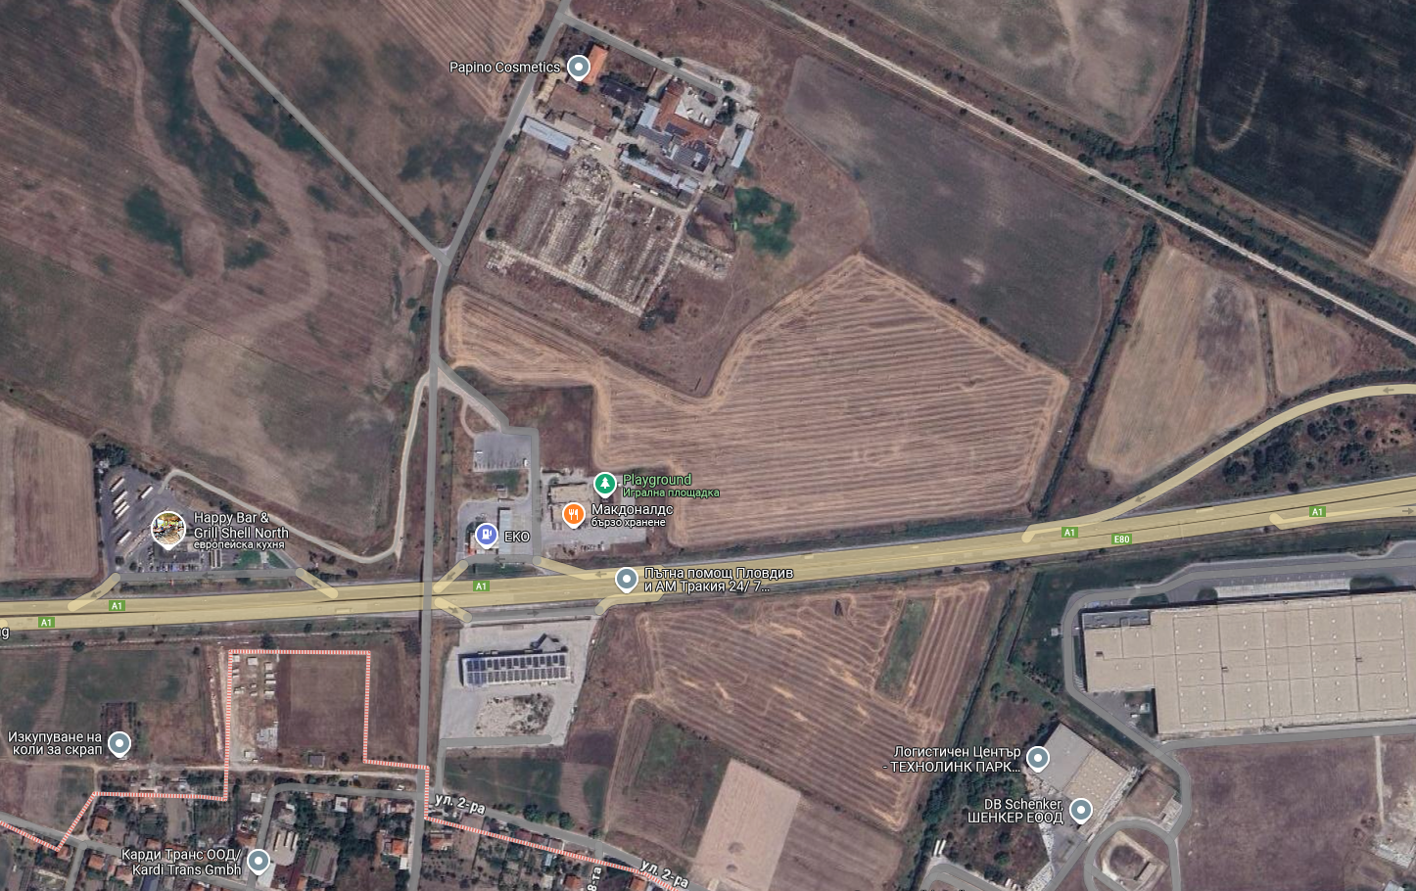

От представеното писмо № ОВОС-2301-1 / 29.10.2024г., издадено от Регионална инспекция – Пловдив при МОСВ, е видно, че имотите, предмет на инвестиционното предложение, не попадат в границите на защитени зони от Европейската екологична мрежа „НАТУРА 2000“. Най – близко разположената защитена зона Европейската екологична мрежа „НАТУРА 2000“ е BG00002086 „Оризища Цалапица“.

Защитена зона BG0002086 „Оризища Цалапица” представлява комплекс от използващи се за оризопроизводство оводнени площи, обградени с ниски диги и канали и влажни ливади, разположени в непосредствена близост до тях. Тя е част от цялата територия на оризищата, разположена върху част от землищата на град Съединение и селата Цалапица, Радиново, Войсил, област Пловдив с обща площ от 36 746,232 дка.

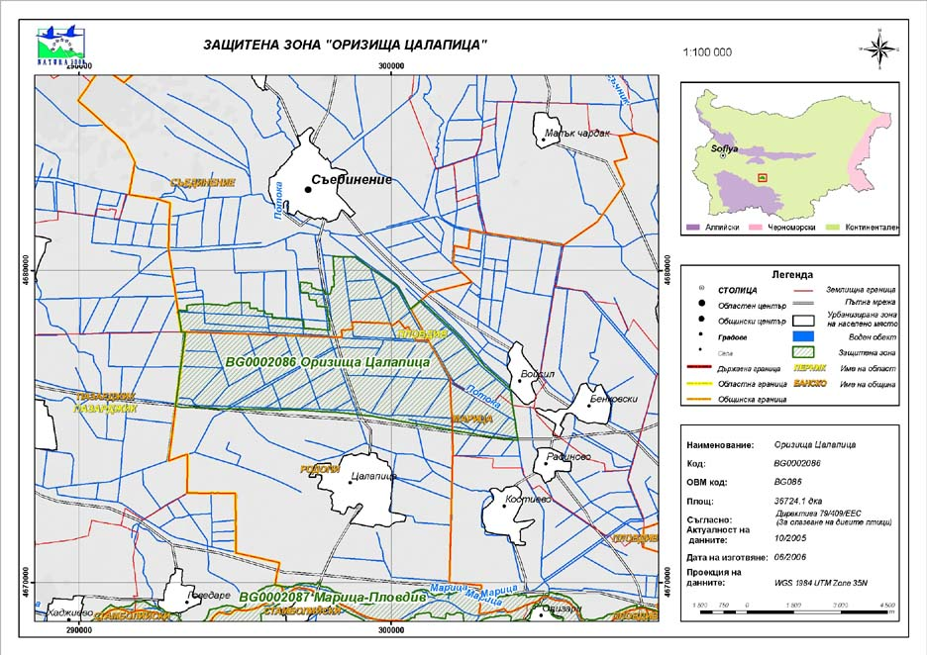

Защитената зона е обявена съгласно заповед на Министъра на околната среда и водите № РД-368 от 16 юни 2008г. Целта на обявяването е опазване и поддържане на местообитанията на дивите птици за постигане на тяхното благоприятно природозащитно състояние.

Целевите видове и местообитания са 17 вида птици и техните местообитания **по чл. 6, ал.1, т. 3 от Закона за биологичното разнообразие**:

Малък воден бик (Ixobrychus minutus), Малка бяла чапла (Egretta garzetta), Голяма бяла чапла (Egretta alba), Черен щъркел (Ciconia nigra), Бял щъркел (Ciconia ciconia), Блестящ ибис (Plegadis falcinellus), Тръстиков блатар (Circus aeruginosus), Полски блатар (Circus cyaneus), Белоопашат мишелов (Buteo rufinus), Голяма пъструшка (Porzana porzana), Малка пъструшка (Porzana pusilla), Kокилобегач (Himantopus himantopus), Кафявокрил огърличник (Glareola pratincola), Белобуза рибарка (Chlidonias hybridus), Земеродно рибарче (Alcedo atthis), Дебелоклюна чучулига (Melanocorypha calandra), Червеногърба сврачка (Lanius collurio),

както и 11 вида птици и техните местообитания **по чл. 6, ал. 1, т. 4 от Закона за биологичното разнообразие**:

Сива чапла (Ardea cinerea), Зеленоглава патица (Anas platyrhynchos), Лятно бърне (Anas querquedula), Kачулата потапница (Aythya fuligula), Обикновен мишелов (Buteo buteo), Черношипа ветрушка (Керкенез) (Falco tinnunculus), Зеленоножка (Gallinula chloropus), Обикновена калугерица (Vanellus vanellus), Малък червеноног водобегач (Tringa totanus), Голям горски водобегач (Tringa ochropus), Жълтокрака чайка (Larus cachinnans).

В проектната територия по време на размножаване, линеене, зимуване или миграция се струпват значителни количества птици от видове, извън тези, включени в Приложение № 2 и изброени по-горе.

Заповедта за обявяване на Защитена зона BG0002086 „Оризища Цалапица” са наложени някой общи забрани: премахване на характеристики на ландшафта като синори, единични и групи дървета при ползването на земеделските земи, паленето на пасища, тръстикови масиви и крайбрежна водна растителност, както и използването на неселективни средства за борба с вредителите в селското стопанство. Тези мерки целят да запазят видовото и хабитатното разнообразие и да създават оптимални условия за живот на водолюбивите птици.

Целта на включването на ЗЗ „Оризища Цалапица” като част от Европейската екологична мрежа Натура 2000 е да бъдат опазвани и управлявани уязвими видове водоплаващи птици и техните местообитания в тяхната естествена област на разпространение в България.

Реализацията на настоящото инвестиционното предложение, описаните дейности и проектни мероприятия не влизат в противоречие с предмета и целите на опазване на защитената зона.

Възложителят предвижда мерки за предотвратяване, намаляване и възможно отстраняване на неблагоприятните въздействия от осъществяване на инвестиционното предложение върху най-близката защитена зона, както по време на проектирането, така и по време на строителството и експлоатацията на обекта:

* Няма да се допуска инцидентно преминаване извън регламентираните територии, в които ще се извършват строителните дейности;
* Няма да се допуска унищожаването на местообитания, като се съблюдава строго спазването на технологията за строителство;
* Провеждане на инструктаж на работниците по време на строителството, с цел да се избегнат нерегламентирани действия, които биха довели до допълнително засягане на местообитания видове от Закона за биологично разнообразие;
* Строителната техника ще се поддържа в добро техническо и експлоатационно състояние с оглед минимизиране на емитираните отработени газове в атмосферата;
* След приключване на строителните работи, където е необходимо, ще се извърши възстановяване на нарушените терени;
* Възстановяване на растителността при настъпилите нарушения около площадката;
* Строителните дейности ще бъдат провеждани само в светлата част на денонощието;
* По време на строителството и експлоатацията, движението на хора и техника ще се осъществява само по определени маршрути и няма да се допуска движение извън пътищата и подходите към строителната площадка;

Не е предвидено да се извършват дейности, нарушаващи утвърдените забрани, целящи опазване на защитената зона.

Дейността е локализирана в рамките на разглежданите площадки в землището на село Радиново и село Бенковски.

Отстоянието на новообразуваните имоти, предмет на инвестиционното предложениее до най-близката точка на защитената зона по права линия е приблизително 1,14 км (3 736,28 фута).

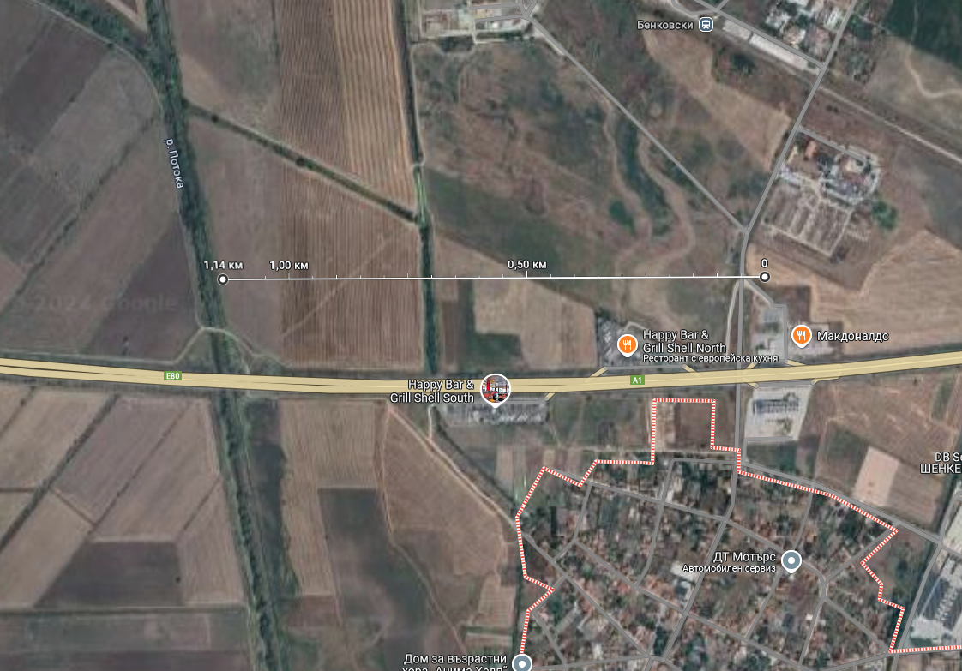

Въз основа на представената информация по Приложение 2 от ЗООС и на основание чл. 31 от ЗБР и чл. 2, ал. 1, т. 1 от Наредбата по ОС в хода на процедурата по ОВОС ще бъде извършена и преценка за вероятната степен на отрицателно въздействие на инвестиционното предложение върху предмета и целите на опазване на най-близката защитена зона от Европейската екологична мрежа „НАТУРА 2000“ - BG0002086 „Оризища Цалапица”.

Имотът, предмет на инвестиционното предложение, не попада в границите на защитени територии по смисъла на чл. 5 от Закона за защитените територии.

Няма локализирани паметници на културно-историческото наследство.

На възложителя не е известно наличие в имотите на находища на лечебни растения със стопанско значение и поставени под специален режим на опазване и ползване.

Дейността, свързана с реализация на инвестиционното предложение няма да засегне и видове, свързани с водна среда.

Инвестиционното предложение се намира извън определените райони със значителен потенциален риск от наводнения в ИБР.

**9. Съществуващо земеползване по границите на площадката или трасето на инвестиционното предложение.**

Възложителят на инвестиционното предложение е съсобственик на имотите, предмет на инвестиционното предложение - ПИ с идентификатори 614212.12.31 и 614212.12.32 в землището на село Радиново и ПИ с идентификатори 03839.41.65, 03839.41.64, 03839.41.63, 03839.41.62, 03839.41.61, 03839.41.60, 03839.41.59, 03839.41.58, 03839.41.57, 03839.41.56, 03839.41.55, 03839.41.54, 03839.41.53, 03839.41.52, 03839.41.51, 03839.41.50, 03839.41.49, 03839.41.48, 03839.41.47, 03839.41.37, 03839.41.32, 03839.41.13, 03839.41.12, 03839.40.1, 03839.41.75; 03839.41.77 в землището на село Бенковски, Община „Марица“, Област Пловдив.

Гореописаните имоти се отреждат за обществено обслужващи, производствени и складови дейности, пътища с трайна настилка за транспортен достъп и обслужване в устройствена зона „Псп“ с устройствени показатели: Височина до 5ет (15м); Пзастр. до 60%; Кинт до 1,0, Позел. мин 30%. Изготвеният проект за изменение на ПУП-ПРЗ се одобрява и приема с решение, съгласно протокол на Общински съвет при община „Марица“ – Пловдив.

Намеренията на Възложителя са в съответствие с разработения проект за изменение на ПУП и не противоречат на други утвърдени проекти или програми.

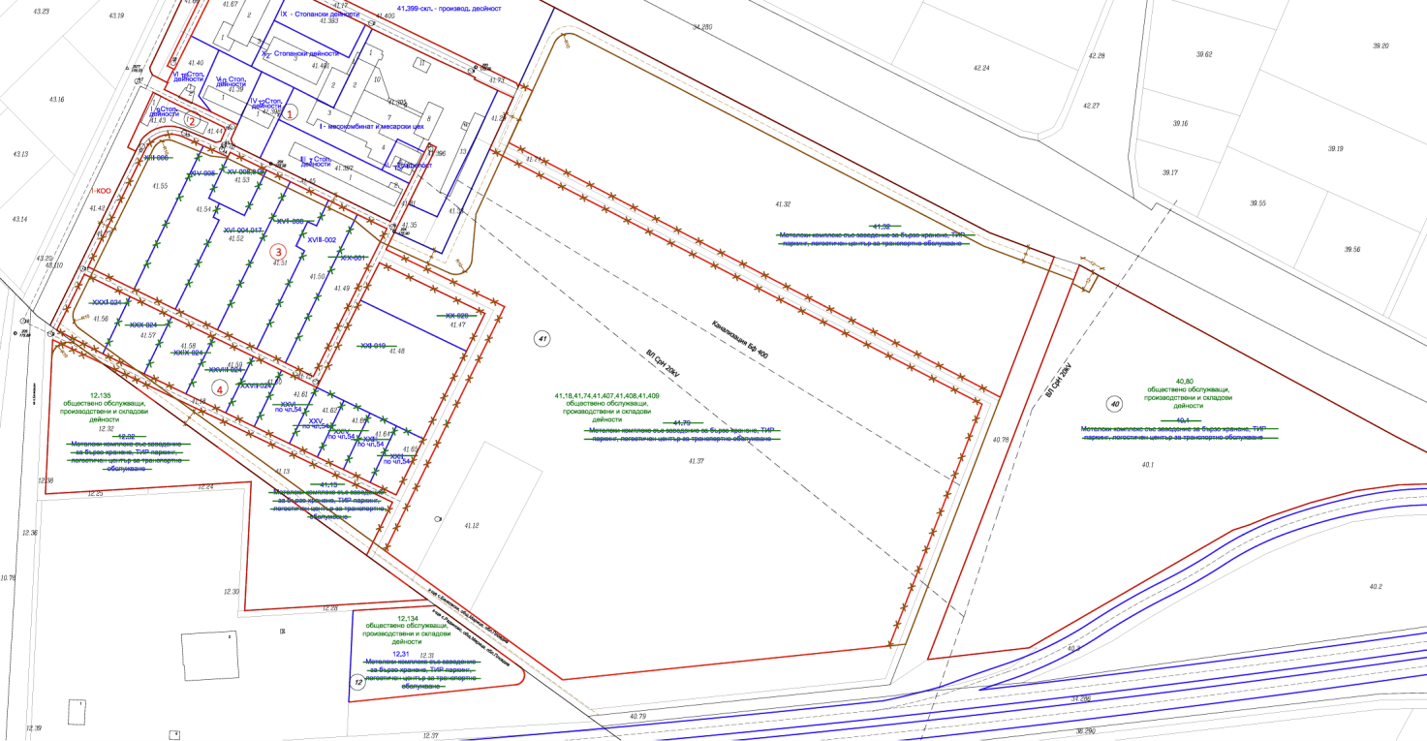

Действащите УПИ в землището на с. Бенковски са с отреждане:

УПИ 40.1 Mотелски комплекс със заведение за бързо хранене, ТИР паркинг, логостичен център за транспортно обслужване, идентично с ПИ :03839.40.1;

УПИ 41.13 Mотелски комплекс със заведение за бързо хранене, ТИР паркинг, логостичен център за транспортно обслужване, идентично с ПИ: 03839.41.13;

УПИ 41.79 Mотелски комплекс със заведение за бързо хранене, ТИР паркинг, логостичен център за транспортно обслужване, идентично с ПИ: 03839.41.12 и ПИ:03839.41.37;

УПИ 41.32 Mотелски комплекс със заведение за бързо хранене, ТИР паркинг, логостичен център за транспортно обслужване , идентично с ПИ: 03839.41.32;

Останалите имоти в землището на село Бенковски се намират в бившия Стопански двор: XIII-006, идентично с ПИ: 03839.41.55; XIV-005, идентично с ПИ: 03839.41.54; XV-008,018, идентично с ПИ: 03839.41.53; XVI-004,017, идентично с ПИ: 03839.41.52; XVII-008, идентично с ПИ: 03839.41.51; XVIII-002, идентично с ПИ: 03839.41.50; XIX-001, идентично с ПИ: 03839.41.49; XX-020, идентично с ПИ: 03839.41.47; XXI-019, идентично с ПИ: 03839.41.48; XXII-по чл 54, идентично с ПИ: 03839.41.65; XXIII-по чл 54, идентично с ПИ: 03839.41.64; XXIV-по чл 54, идентично с ПИ: 03839.41.63; XXV-по чл 54, идентично с ПИ: 03839.41.62; XXVI-по чл 54, идентично с ПИ: 03839.41.61; XXVII-024, идентично с ПИ: 03839.41.60; XXVIII-024, идентично с ПИ: 03839.41.59; XXIX-024, идентично с ПИ: 03839.41.58; XXX-024, идентично с ПИ: 03839.41.57; XXXI-024, идентично с ПИ: 03839.41.56.

Действащите УПИ в землището на с. Радиново са с отреждане:

УПИ 12.32 Mотелски комплекс със заведение за бързо хранене, ТИР паркинг, логостичен център за транспортно обслужване, идентично с ПИ: 61412.12.32;

УПИ 12.31 Mотелски комплекс със заведение за бързо хранене, ТИР паркинг, логостичен център за транспортно обслужване, идентично с ПИ: 61412.12.31

Към настоящия момент имотите не са застроени, не се ползват в съответствие с конкретното предназначение, предвидените дейности, предвиденото застрояване, съгласно действащия ПУП-ПРЗ.

В съседните имоти има реализирано застрояване за производствени, обществено обслужващи дейности, ресторант, паркинг, бензиностанция и газстанция.

**10. Чувствителни територии, в т.ч. чувствителни зони, уязвими зони, защитени зони, санитарно-охранителни зони около водоизточниците и съоръженията за питейно-битово водоснабдяване и около водоизточниците на минерални води, използвани за лечебни, профилактични, питейни и хигиенни нужди и др.; Национална екологична мрежа.**

Реализацията на инвестиционното предложение не е свързана с генериране на отпадъчни води, съдържащи азотни съединения и не засяга уязвими зони, по смисъла на Директива 91/676/ЕИО и Наредба № 2 от 13.09.2007 г. за опазване на водите от замърсяване с нитрати от земеделски източници. Тя не засяга и зони, обявени за чувствителни по смисъла на Директива 91/271/ЕЕС и Закона за водите, описани в Плана за управление на речните басейни в Източнобеломорски район.

Инвестиционното предложение няма да засегне чувствителни зони, уязвими зони и защитени зони. Не се предвижда изграждане на водоизточници и съоръжения за битово водоснабдяване, които да изискват санитарно-охранителна зона, както и ползване на минерални води.

В границите на площадката на обекта и в непосредствена близост до нея няма обявени защитени природни територии по смисъла на Закона за защитените територии.

От представеното писмо № ОВОС-2301-1 / 29.10.2024г., издадено от Регионална инспекция по околната среда и водите – Пловдив при МОСВ, е видно, че имотът, предмет на ИП, не попада в границите на защитени зони.

Площадките за осъществяване на инвестиционното предложение се намират северно от село Радиново и южно от село Бенковски. Имотът не попада в територии с висока консервационна стойност, съгласно Закона за биологичното разнообразие.

Най-близката защитена зона от Европейската екологична мрежа „НАТУРА 2000“ е BG00002086 „Оризища Цалапица“. Определена е по по Директивата за Птиците 2009/147/ЕИО.

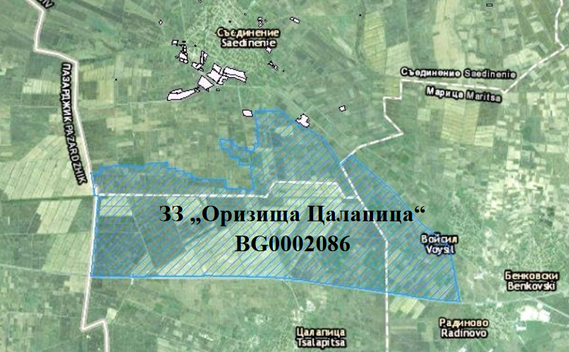

Общата площ на защитената зона е 3 672.41 ha, със средна надморска височина от 192 m.

Защитената зона е разположена в Горнотракийската низина между едноименното село и град Съединение. Територията е разделена на две от пътя свързващ двете населени места. На юг оризищата граничат с автомагистрала „Тракия”, на изток - с ж.п. линията Пловдив-Съединение. Западната граница съвпада с общинската, а северната преминава няколко километра южно от град Съединение. Представлява комплекс от използващи се за оризопроизводство оводнени площи, обградени с ниски диги и канали и влажни ливади разположени в непосредствена близост до тях. На места каналите са обрасли с папур (Phragfmites australis) и тръстика (Typha sp.). Оризищните клетки са с различно водно ниво и създават условия за обитаване на много тясно специализирани в храненето видове птици.

В Оризищата Цалапица са установени различни видове птици, от които 10 са включени в Червената книга на България (1985). От срещащите се видове 23 са от европейско природозащитно значение (SPEC) (BirdLife International, 2004). Като застрашени в Европа са включени съответно в категория SPEC2 - 5 вида, в SPEC3 – 18 вида. Мястото осигурява подходящи местообитания за 11 вида, включени в приложение 2 на Закона за биологичното разнообразие, за които се изискват специални мерки за защита. От тях 9 са вписани също в Приложение І на Директива 2009/147/ на ЕЕС.

Оризищата Цалапица са едно от най-важните гнездови находища на кафявокрилия огърличник (Glareola pratincola) в Горнотракийската низина и е място, където се концентрира жълтокраката чайка (Larus cachinans). То има много важно значение за редица водолюбиви видов птици, по време на гнездене, миграция и отчасти на зимуване.

Имотите се намират източно от Защитената зона, на около 1,10 км от нея. Представляват земеделски земи - стопански двор и ниви. Флората на мястото на инвестиционното намерение е сравнително бедна характерна за селскостопански земи, основно тревиста растителност. Не са установени редки, защитени и ендемитни видове растения. Няма растения с ресурсна стойност. На площадката липсват дървесни видове растения. Зооценозата е бедна имайки в предвид характеристиката на местообитанието, по отношение на фитоценозата. Основно се срещат гущери - ливаден и зелен. Някои гризачи - полска мишка, домашна мишка, плъхове. Птици не гнездят, срещат се само случайно преминаващи, и видове свързани с открити терени. Имайки предвид това, както и предмета на опазване на зоната считаме, че инвестиционното предложение не представлява част от изброените по-горе местообитания, обект на опазване на Зоната.

Инвестиционните намерения на Възложителя са свързани с изграждане на обекти за обществено обслужване, производствени и складови дейности.

Инвестиционното предложение поради местоположението, характера и описаните степен и особености на влиянията няма да окаже въздействие върху предмета на опазване в Защитени природни територии и зони. Предвидените дейности по инвестиционното предложение няма да повлияят на характера на екосистемите в зоната. Отстоянието на бъдещите обекти е достатъчно и по никакъв начин няма да повлияе върху постоянните и защитени видове в най-близката Защитена зона. Описаното местоположение и параметри на предложението не създават възможности за въздействие върху зоната.

Въз основа на представената информация и на основание чл. 31 от ЗБР и чл. 2, ал. 1, т. 1 от Наредбата по ОС в хода на процедурата по ОВОС ще бъде извършена и преценка за вероятната степен на отрицателно въздействие на инвестиционното предложение върху предмета и целите на опазване на защитената зона.

Реализацията на инвестиционното предложение няма да се предизвика фрагментация на популациите на видовете, включени в предметите на опазване и влошаване на тяхната структура, както и сукцесионни процеси, водещи до промяна на видовия състав или в условията на средата - химически, геоложки, климатични или други промени. Не се очаква и кумулативен ефект. При изграждането и експлоатацията на обектите най-общо можем да очакваме непряко, постоянно и дълготрайно въздействие, без проявления с отрицателен характер върху ключовите елементи на зоната.

С реализацията на инвестиционното предложение не се предполагат значими промени по отношение на структурата и динамиката на популациите на растителните и животински видове в района.

Аналогично и за цялата биота можем да очакваме непряко, постоянно и дълготрайно въздействие, без значими проявления с отрицателен характер върху видовете и популациите в района.

Изцяло ще липсва въздействие върху археологически, исторически и културни паметници.

**11. Други дейности, свързани с инвестиционното предложение (например добив на строителни материали, нов водопровод, добив или пренасяне на енергия, жилищно строителство).**

Не се предвиждат други основни дейности, освен описаните.

Инвестиционното предложение представлява общенствено обслужване, търговия, производствени и складови дейности и включва всички мероприятия, които съпътстват изграждането на такъв тип обекти – осигуряване на необходимите суровини и материали за строителството от специализирани фирми /бетоновъзел, арматурен двор, производители на ВиК и ел. материали/ по предварително зададени количества, осигуряване на ел. енергия и вода, както по време на строителството, така и по време на експлоатацията на отделните обекти.

Предвидено е да се изпълни външно електрозахранване от съществуващата електропреносна мрежа по предварително посочени данни от експлоатационното дружество, водоснабдяване от централен водоизточник, както и площадкови подземни връзки.

Няма да има други дейности, свързани с добив на строителни материали, добив или пренос на ел. енергия, които могат да окажат отрицателно въздействие върху околната среда.

**12. Необходимост от други разрешителни, свързани с инвестиционното предложение.**

Необходимите други разрешителни, след приключване на процедурата по реда на Глава VІ от ЗООС, свързани с инвестиционното предложение, са описани в т. 5 - Програмата за дейностите.

- Решение по реда на ГлаваVI от ЗООС за преценка необходимостта от извършване на ОВОС;

- Промяна статута на земята от Комисия по чл.17, ал.1, т.1 от ЗОЗЗ към Министерство на земеделието и храните;

- Разрешение за строеж от Главен архитект на Община „Марица“ – Пловдив за всеки отделен подобект;

- Удостоверение за въвеждане в експлоатация от Община „Марица“ – Пловдив / Разрешение за ползване от ДНСК;

**III. Местоположение на инвестиционното предложение, което може да окаже отрицателно въздействие върху нестабилните екологични характеристики на географските райони, поради което тези характеристики трябва да се вземат под внимание, и по-конкретно:**

1. **съществуващо и одобрено земеползване;**

За територията на настоящото инвестиционно предложение има одобрен и влязъл в сила ПУП – ПРЗ със Заповед на Кмет на Община „Марица“ – Пловдив.

Действащите УПИ в землището на село Бенковски и село Радиново са отреждане за „Mотелски комплекс със заведение за бързо хранене, ТИР паркинг, логостичен център за транспортно обслужване“, а част от имотите попадат в бившия Стопански двор на село Бенковски, Община „Марица“.

Към настоящия момент имотите не са застроени, не се ползват в съответствие с конкретното предназначение, предвидените дейности, предвиденото застрояване, съгласно действащия ПУП-ПРЗ.

От ПИ с идентификатори 614212.12.31 и 614212.12.32 в землището на село Радиново и ПИ с идентификатори 03839.41.65, 03839.41.64, 03839.41.63, 03839.41.62, 03839.41.61, 03839.41.60, 03839.41.59, 03839.41.58, 03839.41.57, 03839.41.56, 03839.41.55, 03839.41.54, 03839.41.53, 03839.41.52, 03839.41.51, 03839.41.50, 03839.41.49, 03839.41.48, 03839.41.47, 03839.41.37, 03839.41.32, 03839.41.13, 03839.41.12, 03839.40.1, 03839.41.75; 03839.41.77 в землището на село Бенковски, Община „Марица“, Област Пловдив се образуват нови УПИ с отреждане за обществено обслужващи, производствени и складови дейности, пътища с трайна настилка за транспортен достъп и обслужване в устройствена зона „Псп“ с устройствени показатели: Височина до 5ет (15м); Пзастр. до 60%; Кинт до 1,0, Позел. мин 30%.

Характерът на инвестиционното предложение е съвместим функционално с конкретното предназначение, допустимите дейности, допустимото застрояване, максималната плътност на застрояване, максималната интензивност на застрояване, начинът и характерът на застрояване и линиите на застрояване, определени с действащия ПУП – ПРЗ.

1. **мочурища, крайречни области, речни устия;**

Поземлените имоти, предмет на инвестиционното предложение, не попадат в мочурища, крайречни области и речни устия, поради което не се очаква реализацията му да окаже негативно влияние върху тези водни обекти и свързаните с тях влажни зони.

1. **крайбрежни зони и морска околна среда;**

Имотите, предмет на инвестиционното предложение, се намират в Южна България, Община Марица, Област Пловдив. С реализация на инвестиционното предложение не се засягат крайбрежни зони и морска околна среда.

1. **планински и горски райони;**

Имотите, предмет на инвестиционното предложение, не попадат в планински и горски райони.

Теренът е с преобладаващо равнинен характер. В границите на имотите липсва дървесна растителност, представляваща гора по смисъла на Закона за горите и не се засягат планински и гористи местности.

1. **защитени със закон територии;**

Имотите, предмет на инвестиционното предложение, не попадат в границите на защитени територии по смисъла на чл. 5 от Закона за защитените територии и в категориите резерват, национален парк, природна забележителност, поддържан резерват, природен парк, защитена местност.

1. **засегнати елементи от Националната екологична мрежа;**

Най-близката защитена зона от Европейската екологична мрежа „НАТУРА 2000“ е BG0002086 „Оризища Цалапица”. Отстоянието на имотите, предмет на инвестиционното предложение, до най-близката точка на защитената зона по права линия е приблизително 1,14 км (3 736,28 фута), поради което не се очаква реализацията му да окаже негативно влияние върху предмета на опазване в защитената зона.

1. **ландшафт и обекти с историческа, културна или археологическа стойност;**

Ландшафтът в района на инвестиционното предложение е стопански. В съседство има имоти с реализирано производствено, обществено-обслужващо и търговско застрояване.

В непосредствена близост няма локализирани обекти с историческа, културна или археологическа стойност.

1. **територии и/или зони и обекти със специфичен санитарен статут или подлежащи на здравна защита.**

Инвестиционното предложение не представлява защитен обект и не попада в територии или зони със специфичен санитарен статут, подлежащи на здравна защита.

**IV. Тип и характеристики на потенциалното въздействие върху околната среда, като се вземат предвид вероятните значителни последици за околната среда вследствие на реализацията на инвестиционното предложение:**

1. **Въздействие върху населението и човешкото здраве, материалните активи, културното наследство, въздуха, водата, почвата, земните недра, ландшафта, климата, биологичното разнообразие и неговите елементи и защитените територии.**

При строителството и експлоатацията на обектите не се очаква да има негативно въздействие върху човешкото здраве. Процесът на изграждане и експлоатация на сградите за обществено обслужващи, производствени, складови и търговски дейности ще бъде съобразен с всички норми и изисквания и няма да води до значими негативни последици по отношение на околната среда.

Не се очаква отрицателно въздействие върху здравето на хората заети с дейността, тъй като дейността не е източник на вредни вещества, шум, електромагнитни полета или други вредни физични фактори.

Въздействие върху земеделието и материалните активи – няма, тъй като дейността ще се извършва само на предлаганите площадки.

Не се очаква въздействие върху атмосферния въздух и атмосферата, тъй като в обектите няма организирани и/или неорганизирани емисии и прах, които биха повлияли на качеството на атмосферния въздух.

Не се очаква отрицателно въздействие върху водите. От комплекса ще отпадат битово-фекални и дъждовни водни количества.

От УПИ 41.18,41.74,41.407,41.408,41.409 обществено обслужващи, производствени и складови дейности ще отпадат производствени, битово-фекални и дъждовни водни количества. Канализацията на площадката ще се изпълни разделна за битови води, води с кал и масла след каломаслоуловител и дъждовни води. За замърсените води с кал и масла от автосервизната работилница, измиването на подовете и ТИР паркинга са предвидени каломаслоуловители. Същите ще бъдат с размери 1,6м х 1м х 1,54м полипропиленови в стоманобетоново корито.

Поради отдалечеността на имота от канализационната мрежа на оператор „ВиК“ ЕООД, гр. Пловдив, Възложителят предвижда отпадъчните води от битов характер от обектите и водите след каломаслоуловителя да се отвеждат до водоплътни изгребни ями, които ще се изпълнят за всеки имот, в рамките на ограничителните линии на застрояване по ЗУТ. Всяка изгребна яма периодично ще се почиства от специализирана фирма за комунални услуги на база сключен договор.

Въздействие върху почвата и земните недра – не се очаква отрицателно въздействие. Почвите в рамките на отделните площадки ще бъдат унищожавани само в местата на застрояване. Хумусът от тях ще бъде събиран и ще се използва за устройване на зелените площи.

Предвидените за изграждане обекти ще се вписват в околната среда. Околното застрояване не създава нито функционални, нито обемно-пространствени конфликти с предмета на инвестиционното предложение.

Изграждането на обектите за обществено обслужващи, производствени, складови и търговски дейности не би повлияло върху качествата на почвата и земните недра и не е свързано с дейности, оказващи отрицателно въздействие върху ландшафта в района.

Върху останалите компоненти на околната среда – природните обекти, минералното разнообразие, биологичното разнообразие и неговите елементи, не се очаква въздействие при реализация на инвестиционното предложение.

Не се очаква никоя от дейностите да има въздействие върху защитените територии на единични и групови недвижими културни ценности.

По време на експлоатацията на отделните обекти, формираните битови отпадъци ще се събират в контейнери, които ще се обслужват от фирмата по сметосъбиране и сметоизвозване за района, чрез сключване на договор, или на оторизирани фирми за оползотворяване или рециклиране на производствени отпадъци с неопасен характер.

Всички отпадъци, генерирани от дейността ще се събират разделно и временно ще се съхраняват по подходящ начин, съгласно техния произход, вид, състав и характерни свойства в съответствие с изискванията на Закон за управление на отпадъците (ДВ, бр. 53 от 13 юли 2012 г., в сила от 13.07.2012 г.) и подзаконовите нормативни актове.

Имотите не попадат в границите на защитени територии по смисъла на Закона за защитените територии и в границите на защитени зони от Националната екологична мрежа, поради което не се очаква въздействие върху този компонент.

1. **Въздействие върху елементи от Националната екологична мрежа, включително на разположените в близост до инвестиционното предложение.**

Националната екологична мрежа (НЕМ) се изгражда според изискванията на Закона за биологичното разнообразие. Нейните цели са: дългосрочно опазване на биологичното, геологично и ландшафтно разнообразие; осигуряване на достатъчни по площ и качество места за размножаване, хранене и почивка, включително при миграция, линеене и зимуване на дивите животни; създаване на условия за генетичен обмен между разделени популации и видове; участие на Република България в европейските и световни екологични мрежи; ограничаване на негативното антропогенно въздействие върху защитени територии.

Националната екологична мрежа се състои от защитени територии, обявени според изискванията на Закона за защитените територии, и защитени зони, които се обявяват според изискванията на Директива 92/43/ЕИО на Съвета за опазване на естествените местообитания и на дивата флора и фауна и Директива 2009/147/ЕИО на Съвета относно опазването на дивите птици. В Националната екологична мрежа приоритетно се включват КОРИНЕ места, Рамсарски места, важни места за растенията и орнитологични важни места.

Към настоящият момент в България са обявени 1015 защитени територии, които обхващат приблизително 5,3 % от територията на страната. Според Закона за защитените територии, защитените територии са 6 категории: резервати (55), национални паркове (3), природни забележителности (348), поддържани резервати (35), природни паркове (11), защитени местности (563).

Защитените зони са част от Европейската екологична мрежа НАТУРА 2000.

Имотите, предмет на инвестиционното предложение, не попадат в границите на защитени зони. Най-близката защитена зона от Европейската екологична мрежа „НАТУРА 2000“ е BG0002086 „Оризища Цалапица”.

Имотите остоят на приблизително 1,14 км (3 736,28 фута) по права линия от най – близката точка на границите й, поради което не се очаква реализацията на инвестиционното предложение да окаже негативно влияние върху предмета и целите на опазване в защитената зона.

Въз основа на представената информация и на основание чл. 31 от ЗБР и чл. 2, ал. 1, т. 1 от Наредбата по ОС в хода на процедурата по ОВОС ще бъде извършена и преценка за вероятната степен на отрицателно въздействие на инвестиционното предложение върху предмета и целите на опазване на най-близката защитена зона от компетентния орган – РИОСВ Пловдив.

1. **Очакваните последици, произтичащи от уязвимостта на инвестиционното предложение от риск от големи аварии и/или бедствия.**

Инвестиционното предложение не се класифицира като предприятия и/или съоръжения с нисък рисков потенциал или предприятия и/или съоръжения с висок рисков потенциал, в което са налични опасни вещества по приложение № 3, поради което не е необходимо да се подава уведомление за извършената класификация с цел предотвратяване на големи аварии с опасни вещества и ограничаване на последствията от тях за живота и здравето на хората и за околната среда.

Като риск може да се разглежда вероятността дадена потенциална опасност, свързана със строителството да засегне неблагоприятно компонентите на околната среда или населението.

Строителите, съгласно изискванията за здравословни и безопасни условия на труд, ще осигурят индивидуални средства за защита: работно облекло на строителите и на обслужващия персонал с цел избягване на предпоставки за възникване на опасни инциденти, съобразено със специфичната работа. По отношение на трудовия риск задължително ще се спазва технологичната дисцилина и инструкциите за безопасна работа. До обектите няма да се допускат необучени и неинструктирани работници.

За реализацията на всеки отделен обект ще се изготви проект „План за безопасност и здраве“, в който ще бъдат дадени насоки по организация на строителството, технологична последователност на строителните работи, необходимите материали, техническата безопасност, хигиена на труда и пожарна безопасност, съгласно “Наредба № 2 за минималните изисквания за здравословни и безопасни условия на труд при извършване на строителните и монтажните работи от 22.03.2004 год., които стриктно ще се спазват при изпълнението на обекта.

По време на експлоатацията при неправилна работа и не добра поддръжка на инсталациите и при неспазване на изискванията за безопастност на труда има рискове от инциденти. Тези рискове също могат да бъдат избегнати, като се следи за състоянието и нормална работа на същите.

Инвестиционните проекти, реализацията и експлоатацията на обектите ще бъдат изпълнени в съответствие с действащата техническа и нормативна база.

С предвижданията, залегнали при реализацията на инвестиционното предложение по отношение на техника и методи, характер и мащаб не се очаква риск от инциденти, аварии и/или бедствия за околната среда и здравето на хората.

1. **Вид и естество на въздействието (пряко, непряко, вторично, кумулативно, краткотрайно, средно- и дълготрайно, постоянно и временно, положително и отрицателно).**

В етапа на строителство на обществено обслужващите, търговски, производствени и складови сгради, описаните въздействия по отделни компоненти ще имат временно и краткотрайно въздействие до приключване на строителството.

Основно пряко въздействие ще се окаже върху компонента почви, породено в резултат на изкопните работи за изграждането на сградите и съоръженията и за прокарване на необходимите подземни комуникации.

Въздействието по време на експлоатацията на отделните обекти се очаква да бъде пряко, дълготрайно, постоянно, без кумулативно действие, локално в рамките на новите имоти, без изразен негативен ефект върху компонентите на околната среда.

В близост на инвестиционното предложение има други съществуващи и одобрени с план урегулирани поземлени имоти, отредени за обществено обслужване, производство и търговия.

Генерираните отпадъци ще се третират съгласно изискванията на ЗУО, поради което не се очаква да окажат отрицателно въздействие върху компонентите на околната среда.

1. **Степен и пространствен обхват на въздействието - географски район; засегнато население; населени места (наименование, вид - град, село, курортно селище, брой на населението, което е вероятно да бъде засегнато, и др.).**

Инвестиционното предложение ще се реализира в поземлени имоти с идентификатори 614212.12.31 и 614212.12.32 в землището на село Радиново и в ПИ с идентификатори 03839.41.65, 03839.41.64, 03839.41.63, 03839.41.62, 03839.41.61, 03839.41.60, 03839.41.59, 03839.41.58, 03839.41.57, 03839.41.56, 03839.41.55, 03839.41.54, 03839.41.53, 03839.41.52, 03839.41.51, 03839.41.50, 03839.41.49, 03839.41.48, 03839.41.47, 03839.41.37, 03839.41.32, 03839.41.13, 03839.41.12, 03839.40.1, 03839.41.75; 03839.41.77 в землището на село Бенковски, Община „Марица“, Област Пловдив.

Предвид характера и мащаба на инвестиционното предложение, реализацията му има локален обхват и не се очаква да засегне в негативен аспект населението на с. Бенковски и с. Радиново, както и другите населени места в Община „Марица“.

1. **Вероятност, интензивност, комплексност на въздействието.**

При реализацията на проекта за изграждане на комплекс от производствени, обществено обслужващи, складови и търговски сгради в новообразувани УПИ няма вероятност за поява на отрицателни въздействия върху компонентите на околната среда, тъй като ще бъдат спазени изискванията на екологичното законодателство и ще се предприемат мерки, свързани с избягване, предотвратяване и намаляване на предполагаеми отрицателни въздействия върху околната среда и човешкото здраве.

Възможното въздействие върху околната среда е пряко и краткотрайно, обхватът е локализиран в границите на площадките. Вероятността на появата е еднократна, ограничена във времето при строителството, без обратимост и периодична при експлоатацията (субективен фактор са недобросъвестност и бедствени ситуации).

Предвид характера на инвестиционното предложение, реализацията му няма да повлия върху качеството и регенеративната способност на природните ресурси. Компонентите на околната среда в района няма вероятност да бъдат подложени на интензивни и комплексни въздействия, предизвикващи наднорменото им замърсяване.

1. **Очакваното настъпване, продължителността, честотата и обратимостта на въздействието.**

Въздействието се появява със започване на строителството, като при въвеждането на производствените, обществено обслужващи, складови и търговски сгради в експлоатация, степента му намалява.

Продължителността на въздействието може да се каже, че съвпада с периода на строителните дейности на сградите и съоръженията на инженерната инфраструктура.

През този период са характерни шумови въздействия от използваната строителна механизация и техника, както и възможно прахово замърсяване по време на извършване на изкопните работи за фундаментите на сградите и при полагане на техническите проводи – електро и ВиК мрежи. Тези въздействия ще са краткотрайни, временни до завършване на строителството, обратими и в рамките на допустимите норми.

Въздействието върху компонентите на околната среда е характерно за такъв тип обекти. Същото е минимално по време на експлоатацията на обектите и ще има продължителен ефект.

1. **Комбинирането с въздействия на други съществуващи и/или одобрени инвестиционни предложения.**

Инвестиционното предложение няма връзка с други съществуващи и/или одобрени с устройствен план дейности и не се очаква комбинирано въздействие.

Отделните обекти, предмет на проекта, ще се изградят в територия, определена за урбанизиране и отредена за „Обществено обслужващи, производствени и складови дейности, пътища за транспортен достъп и обслужване“, в съответствие с разработен проект за изменение на Подробен устройствен план /ПУП-ПРЗ/ с необходимите схеми на инженерната инфраструктура – електроснабдяване, водоснабдяване и транспортна мрежа.

Реализацията на инвестиционното предложение няма да доведе до кумулативно отрицателно въздействие върху компонентите на околната среда.

1. **Възможността за ефективно намаляване на въздействията.**

При строителството ще се вземат следните мерки за намаляване на отрицателното въздействие върху околната среда и хората:

* ограничаване на прахоотделянето при извършване на изкопните работи;
* осигуряване на необходимите лични предпазни средства на заетите на строителната площадка работници;
* извършване на начален и периодичен инструктаж на ангажираните в строителството работници;
* измиване на строителната механизация, ангажирана с извозване на земните маси и строителните отпадъци;
* поддържане в изправност на заетата техника, съоръжения и механизация с цел предотвратяване на разливи от гориво, смазочни материали и избягване на трудови травми и злополуки;
* контрол и спазване на установения вътрешен трудов ред и програмата за управление на отпадъците.

Преди започването на дейностите по изграждане на обектите ще бъде изготвен проект, включващ дейности по събирането, транспортирането, обезвреждането и оползотворяването на отпадъците, включително осъществяваният контрол върху тези дейности, както и дейности по предотвратяване на отпадъци, съгласно разпоредбите на Наредба за управление на строителните отпадъци и за влагане на рециклирани строителни материали приета, с ПМС № 267 от 05.12.2017 г.

За реализацията на всяка отделен обект ще се изготви проект „План за безопасност и здраве“, в който ще бъдат дадени насоки по организация на строителството, технологична последователност на строителните работи, необходимите материали, техническата безопасност, хигиена на труда и пожарна безопасност, съгласно “Наредба № 2 за минималните изисквания за здравословни и безопасни условия на труд при извършване на строителните и монтажните работи от 22.03.2004 год., които стриктно ще се спазват при изпълнението на обектите.

1. **Трансграничен характер на въздействието.**

Реализацията на инвестиционното предложение няма трансграничен характер.

1. **Мерки, които е необходимо да се включат в инвестиционното предложение, свързани с избягване, предотвратяване, намаляване или компенсиране на предполагаемите значителни отрицателни въздействия върху околната среда и човешкото здраве.**

Мерките са свързани с опазване на компонентите на околната среда и околните терени от замърсяване и увреждане както при строителството, така и при експлоатацията на готовите обекти.

Предвидените мерки за предотвратяване, намаляване на отрицателните последици и недопускане на негативни въздействия върху отделните компоненти на околната среда и човешкото здраве се отнасят за съответните етапи от реализацията на инвестиционното предложение:

|  |  |  |  |
| --- | --- | --- | --- |
|  | **Мярка** | **Период на изпълнение** | **Резултат** |
|  | **Атмосферен въздух** | | |
|  | Поддържане на график за редовно измиване на вътрешно алейната пътна мрежа | Строителство  Експлоатация | Ограничаване разпространението на прахови емисии |
|  | Оросяване на прощадката по време на строителство на отделните сгради | Строителство | Ограничаване разпространението на прахови емисии |
|  | Рационална организация на транспортните комуникации | Проектиране | Подобряване пропускваемостта на транспортните средства, избягване на задръствания, съотв. намаляване количеството на изгорелите газове от МПС |
|  | Предвиждане на топлоизолация на сградите в съответствие с техническите изисквания за енергийна ефективност | Проектиране  Експлоатация | Ефективната топлоизолация на сградите намалява разхода на гориво, съответно – замърсителите на въздуха |
|  | Квалифициран обслужващ персонал | Строителство  Експлоатация | Недопускане на аварии, съответно замърсяване на въздуха от дефектирали машини и съоръжения |
|  | **Подземни и повърхностни води, земи и почви** | | |
|  | Оползотворяване на излишните земни маси | Строителство | Опазване от замърсяване на почвите |
|  | Проектиране и изграждане на водопроводни отклонения и площадкови мрежи | Проектиране и строителство | Опазване на подземните води |
|  | Площадковата канализация да се изпълни качествено, с оглед недопускане на течове | Строителство | Предпазване на подземните води от замърсяване |
|  | Сключване на договор с ВиК оператор | Проектиране и експлотация | Опазване на подземни и повърхностни води |
|  | **Отпадъци** | | |
|  | Изготвяне на план за управление на отпадъците | Проектиране | Минимизиране отрицателния ефект от отпадъците |
|  | Определяне на подходящо място за ситуиране на съдовете за отпадъци | Проектиране  Строителство | Минимизиране отрицателния ефект от отпадъците |
|  | Внедряване и реализация на система за разделно събиране на отпадъците в съответствие с общинската програма за управление на отпадъците | Експлоатация | Екологосъобразно оползотворяване на отпадъците |
|  | Сключване на договори с лица, имащи разрешение съгласно ЗУО за дейности с отпадъци, за извозване и оползотворяване на отпадъците от обекта | Експлоатация | Изпълнение на изискванията на ЗУО |
|  | **Вредни физични фактори, шум, вибрации** | | |
|  | Засаждане на подходяща растителност в имота – минимум 30% | Проектиране  Експлоатация | Намаляване нивото на шума и праховите емисии |
|  | Поддържане в изправност на площадковите настилки и на обслужващите пътища | Експлоатация | Снижаване на шумовите и прахови емисии |
|  | Поддържане в изправност на изградените вътрешни и външни инсталации | Експлоатация | Предотвратяване на възможни аварии и поява на шум и вибрации |

По време на строителството на обектите за складови, производствени и обществено обслужващи дейности се предвижда постоянен контрол върху изправността на техниката и връзките между елементите, осигуряване на подходящо работно облекло и лични предпазни средства на работниците. Работещите преди назначението им преминават встъпателен инструктаж и се провежда периодичен такъв, както и курс за техника на безопасност и експлоатационни изисквания преди започване на работата на обекта.

От реализацията на инвестиционното предложение не се очакват съществени отрицателни въздействия по отношение компонентите на околната среда и здравето на хората.

**V. Обществен интерес към инвестиционното предложение**

В съответствие с изискванията на чл. 4 ал.2 от Наредбата за условията и реда за извършване на ОВОС, едновременно с уведомяването в РИОСВ – Пловдив възложителите информират засегнатата общественост.

РИОСВ – Пловдив ще осигури обществен достъп до информацията по приложение № 2, чрез съобщение на интернет страницата си за най-малко 14 дни за изразяване на становища от заинтересованите лица и ще предостави копие на искането и информацията по приложение № 2 на съответната община/район/кметство.

|  |  |
| --- | --- |
| Дата: ................................. год. | Възложител………………………......… |
|  |  |
|  |  |
|  |  |